Министерство образования Республики Беларусь

УО «Гомельский государственный университет им. Ф. Скорины»

Кафедра АСОИ

ЛАБОРАТОРНЫЙ ПРАКТИКУМ
по учебной дисциплине
“Информационная технология”

Гомель, 2004

Введение

Выполнение лабораторных работ по учебной дисциплине "Информационная технология" предполагает обучение студентов структуре автоматизированной системы управления предприятием, анализу информационных потоков и технологий предприятия, различным способам и методам защиты информации и программного обеспечения.

Выполнение лабораторных работ включает:
- Изучение студентами необходимого теоретического материала по теме лабораторной работы.
- Постановку задачи в соответствии с темой лабораторной работы и согласование ее с руководителем.
- Построение алгоритма решения задачи и его документирование в разделе «Краткие теоретические сведения» отчета.
- Составление программы.
- Решение контрольного примера (численные значения исходных величин задаются студентом).
- Подготовку отчета о выполненной работе и его защиту.

Каждая работа оформляется отдельно. В отчете о работе указываются:
- фамилия, имя, отчество студента;
- код группы;
- наименование и номер лабораторной работы;
- постановка задачи;
- описание алгоритма;
- исходные данные;
- тексты и описания разработанных программ;
- результаты расчетов по контрольному примеру;
- краткие выводы и предложения.

Структура отчета по лабораторной работе:

- Тема лабораторной работы.
- Цель работы.
- Постановка задачи.
- Ход выполнения работы.
- Блок-схема или псевдокод алгоритма решения задачи.
- Текст программы.
- Контрольный пример.
- Распечатка результатов.
- Выводы.

Лабораторная работа №1

АНАЛИЗ ИНФОРМАЦИОННЫХ ПОТОКОВ НА БАЗЕ КОНКРЕТНОГО ПРЕДПРИЯТИЯ

Цель работы: Изучить структуру информационных потоков конкретного предприятия и провести ее анализ.

Постановка задачи: На базе конкретного предприятия изучить структуру предприятия, провести анализ видов и типов документов данного предприятия. Используя данную информацию, дать описание структуры предприятия и его документооборота и построить схему его информационных потоков.

Краткие методические указания

Эффективность функционирования предприятия во многом зависит от организации его внутренней структуры, взаимосвязей и документооборота между структурными подразделениями. Эффективность же документооборота в основном определяется видами и типами документов, скоростью создания документов, получения доступа к ним, времени анализа, обработки и перемещения документов внутри структурных подразделений и т.п.
- В начале данной работы следует провести изучение деятельности предприятия и дать его краткую характеристику (описание). Например (часть краткой характеристики):

РУП “Гомельский станкостроительный завод им. С. М. Кирова“ основан в 1885 году как чугунолитейная ремонтно-механическая мастерская, с 1911 года - завод. С 1947 года выпускал поперечно-строгальные станки с механическим приводом, затем с 1951-1953 гг. более сложные гидрофицированные поперечно-строгальные и долбежные станки, а также различные специальные станки. С 1981 завод специализируется на выпуске высокопроизводительных многоцелевых сверлильно-фрезерно-расточных станков с ЧПУ и на их базе гибких производственных модулей.
Предприятие имеет достаточный потенциал конкурентоспособной на мировом уровне продукции (универсальные консольно-фрезерные станки, обрабатывающие центры, долбежные станки). Наличие договоров и заказов на продукцию подтверждает правильность ориентации предприятия на потенциальные рынки сбыта…

- После краткой характеристики предприятия следует дать описание структуры управления предприятием в целом и соответственного привести схему управления данным предприятием (рис.1). Например, ниже приведена часть описания иерархии управления:

Во главе торгового дома стоит генеральный директор, осуществляющий непосредственное руководство всеми крупными подразделениями магазина: финансовый отдел, бухгалтерия, отдел труда и заработной платы, отдел технического обслуживания. Он осуществляет выработку и принятие важных решений, касающихся функций, структуры торгового дома, порядка работы и ведения дел с другими организациями, отвечает за соблюдение норм законности при работе магазина.
Во главе финансового отдела стоит финансовый директор, который регулирует деятельность всего отдела в целом для эффективного и перспективного ведения финансовой деятельности, внешней экономической деятельности, рекламы, маркетинга, планирование расходов на будущие периоды и т.д.
Генеральный директор
Финансовый директор
Главный
бухгалтер
Отдел технического обслуживания
Финансовый отдел
Бухгалтерия
Отдел труда и заработной платы
Заведующие секциями
Заведующие складами
АСУП

Рисунок 1. Иерархия управления предприятием (магазином)

- После рассмотрения структуры предприятия следует описать виды и потоки информации на данном предприятии, указав источники формирования или поступления документов, цель и назначение документов, приемник информации – место назначение документа. Скомбинировав данную информацию, необходимо будет построить схему информационных потоков предприятия (рис.2 и рис.3), которую можно будет сочетать вместе с упрощенной схемой вычислительной сети предприятия, если она там имеется. Например:

Первичная информация:
- Банковские документы: платежные поручения, платежные требования, банковские выписки, заявления на последующий акцепт и т.д.
- Складские документы: товарно-транспортные накладные, товарные накладные, доверенности, счета-фактуры, складские карточки, карточки материалов и товаров и т.д.
Выходная отчетность:
- Отчетность по складам: товарные отчеты, движение товаров и материалов, сальдовые ведомости и т.д.
- Кассовая отчетность: отчеты кассира.
- Отчетность по поставщикам: акты сверки, оборотно-сальдовые ведомости, анализы, карточки субконто.
- Отчетность по бухгалтерии: корректирующие справки, проводки, анализы счетов, карточки счетов, ведомости и т.д.
- Отечность по налогам: расчеты скидок, наценок, анализ реализации, расчеты НДС, книги покупок и продаж и т.д.

Входящие документы
Путевые листы
Авансовые отчёты
Табеля
КИВЦ
(комплексный информационно-вычислительный центр)
ОЭ
(отдел эксплуатации)
Бухгалтерия
Материальная сторона
Заработная плата
Авансовые отчёты
Ремонтные счета
Учёт данных по машинам: пробеги, топливо, запчасти, материалы и др

Учёт документов на перевозку, загрузку, данные о клиенте, страховки

Рисунок 2. Свернутая структура информационных потоков
- Формирование банковской отчетности (банковские выписки, требования поставщика, платежные требования, платежные поручения)
- Анализ финансовой деятельности торгового дома
- Сверка и анализ дебиторской и кредиторской задолжености по поставщикам
- Внесение поправок
Формирование налоговой отчетности (анализы затрат, анализы счетов, карточки счетов, распределение затрат) и расчет налогов

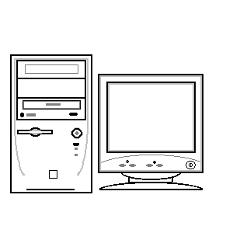
Компьютер 1
Компьютер 2
Компьютер 3

Формирование отчетности (акты сверки, оборотно-сальдовые ведомости) по поставщикам

Расчет заработной платы и внесение поправок по счетам, ведение кадров
Предоставление первичной информации

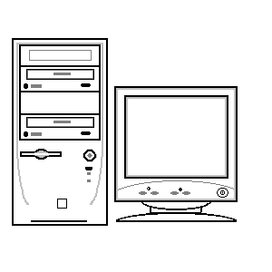
Сервер
(база данных)
Ввод приходных и расходных товарно-транспортных накладных (ТНН) от поставщиков
Формирование выходной отчетности по первичным документам (ТНН): товарные отчеты, реестры документов, проводки, сальдовые ведомости, карточки товаров
Первичная информация
Проверка (анализ) правильности ввода первичной информации и приема товароматериальных ценностей

Ввод приходных и расходных товарно-транспортных накладных по торговому дому

Рисунок 3. Структура информационных потоков в сети предприятия

Лабораторная работа №2

ИЗУЧЕНИЕ АСУ НА ОСНОВЕ КОНКРЕТНОГО ПРЕДПРИЯТИЯ

Цель работы: Изучить структуру автоматизированной системы управления конкретного предприятия, а также используемые на нем программные средства.

Постановка задачи: На базе конкретного предприятия изучить структуру и функции автоматизированной системы управления предприятием, виды и назначение установленного программного обеспечения и вычислительной техники. Используя данную информацию, построить схему АСУ предприятия.

Краткие методические указания

Функционирование предприятия во многом зависит от организации его внутренней структуры, взаимосвязей и документооборота между структурными подразделениями. Причем, важнейшим моментом является эффективность документооборота. Повысить эффективность документооборота и качество управления можно за счет введения специальных средств и способов автоматизации системы управления предприятием (АСУП) – экономико-математический аппарат и вычислительная техника, основной целью и задачей которых и является осуществление разработки, внедрения и эксплуатации систем управления предприятием, информационных систем и систем управления технологическими процессами с целью повышения эффективности.
- В начале данной работы следует указать основные направления деятельности предприятия. Например (часть краткой характеристики):

Предприятие призвано обеспечить комплексное обслуживание заказчиков, сопровождение и поддержку их информационных систем в различных сферах деятельности.
Так в области проектирования и монтажа информационных сетей и систем связи, сетей электропитания, комплексных систем безопасности, систем защиты информации предприятие предоставляет:
- вычислительные сети любого масштаба;
- системы цифровой передачи для магистральных, распределительных и абонентских линий связи;
- мини-АТС и системы IP-телефонии;
- администрирование и диагностика в локальных и распределенных вычислительных сетях;
- программные и аппаратно-программные средства защиты информации;
Комплексные проектные решения и услуги компании покрывают практически весь спектр деятельности крупных заказчиков и включают:
- решения по системной интеграции;
- решения для Интернета и электронного бизнеса;
- корпоративные информационные системы на платформе Lotus Notes;
- операционные системы и решения на платформе S/390;
- комплексные системы информационной безопасности;
- комплексные системы управления ресурсами;
- корпоративные автоматизированные системы хранения электронных документов;
- ERP-системы для планирования и управления ресурсами предприятия;
- решения на базе программного комплекса 1С: Предприятие;
- решения на платформе Linux;
- решения в области банковских технологий.

- После указания направлений деятельности исследуемой организации, необходимо изучить структуру сети предприятия и привести соответственно ее схему (рис.1), далее описать состав и назначение вычислительной техники в сети:

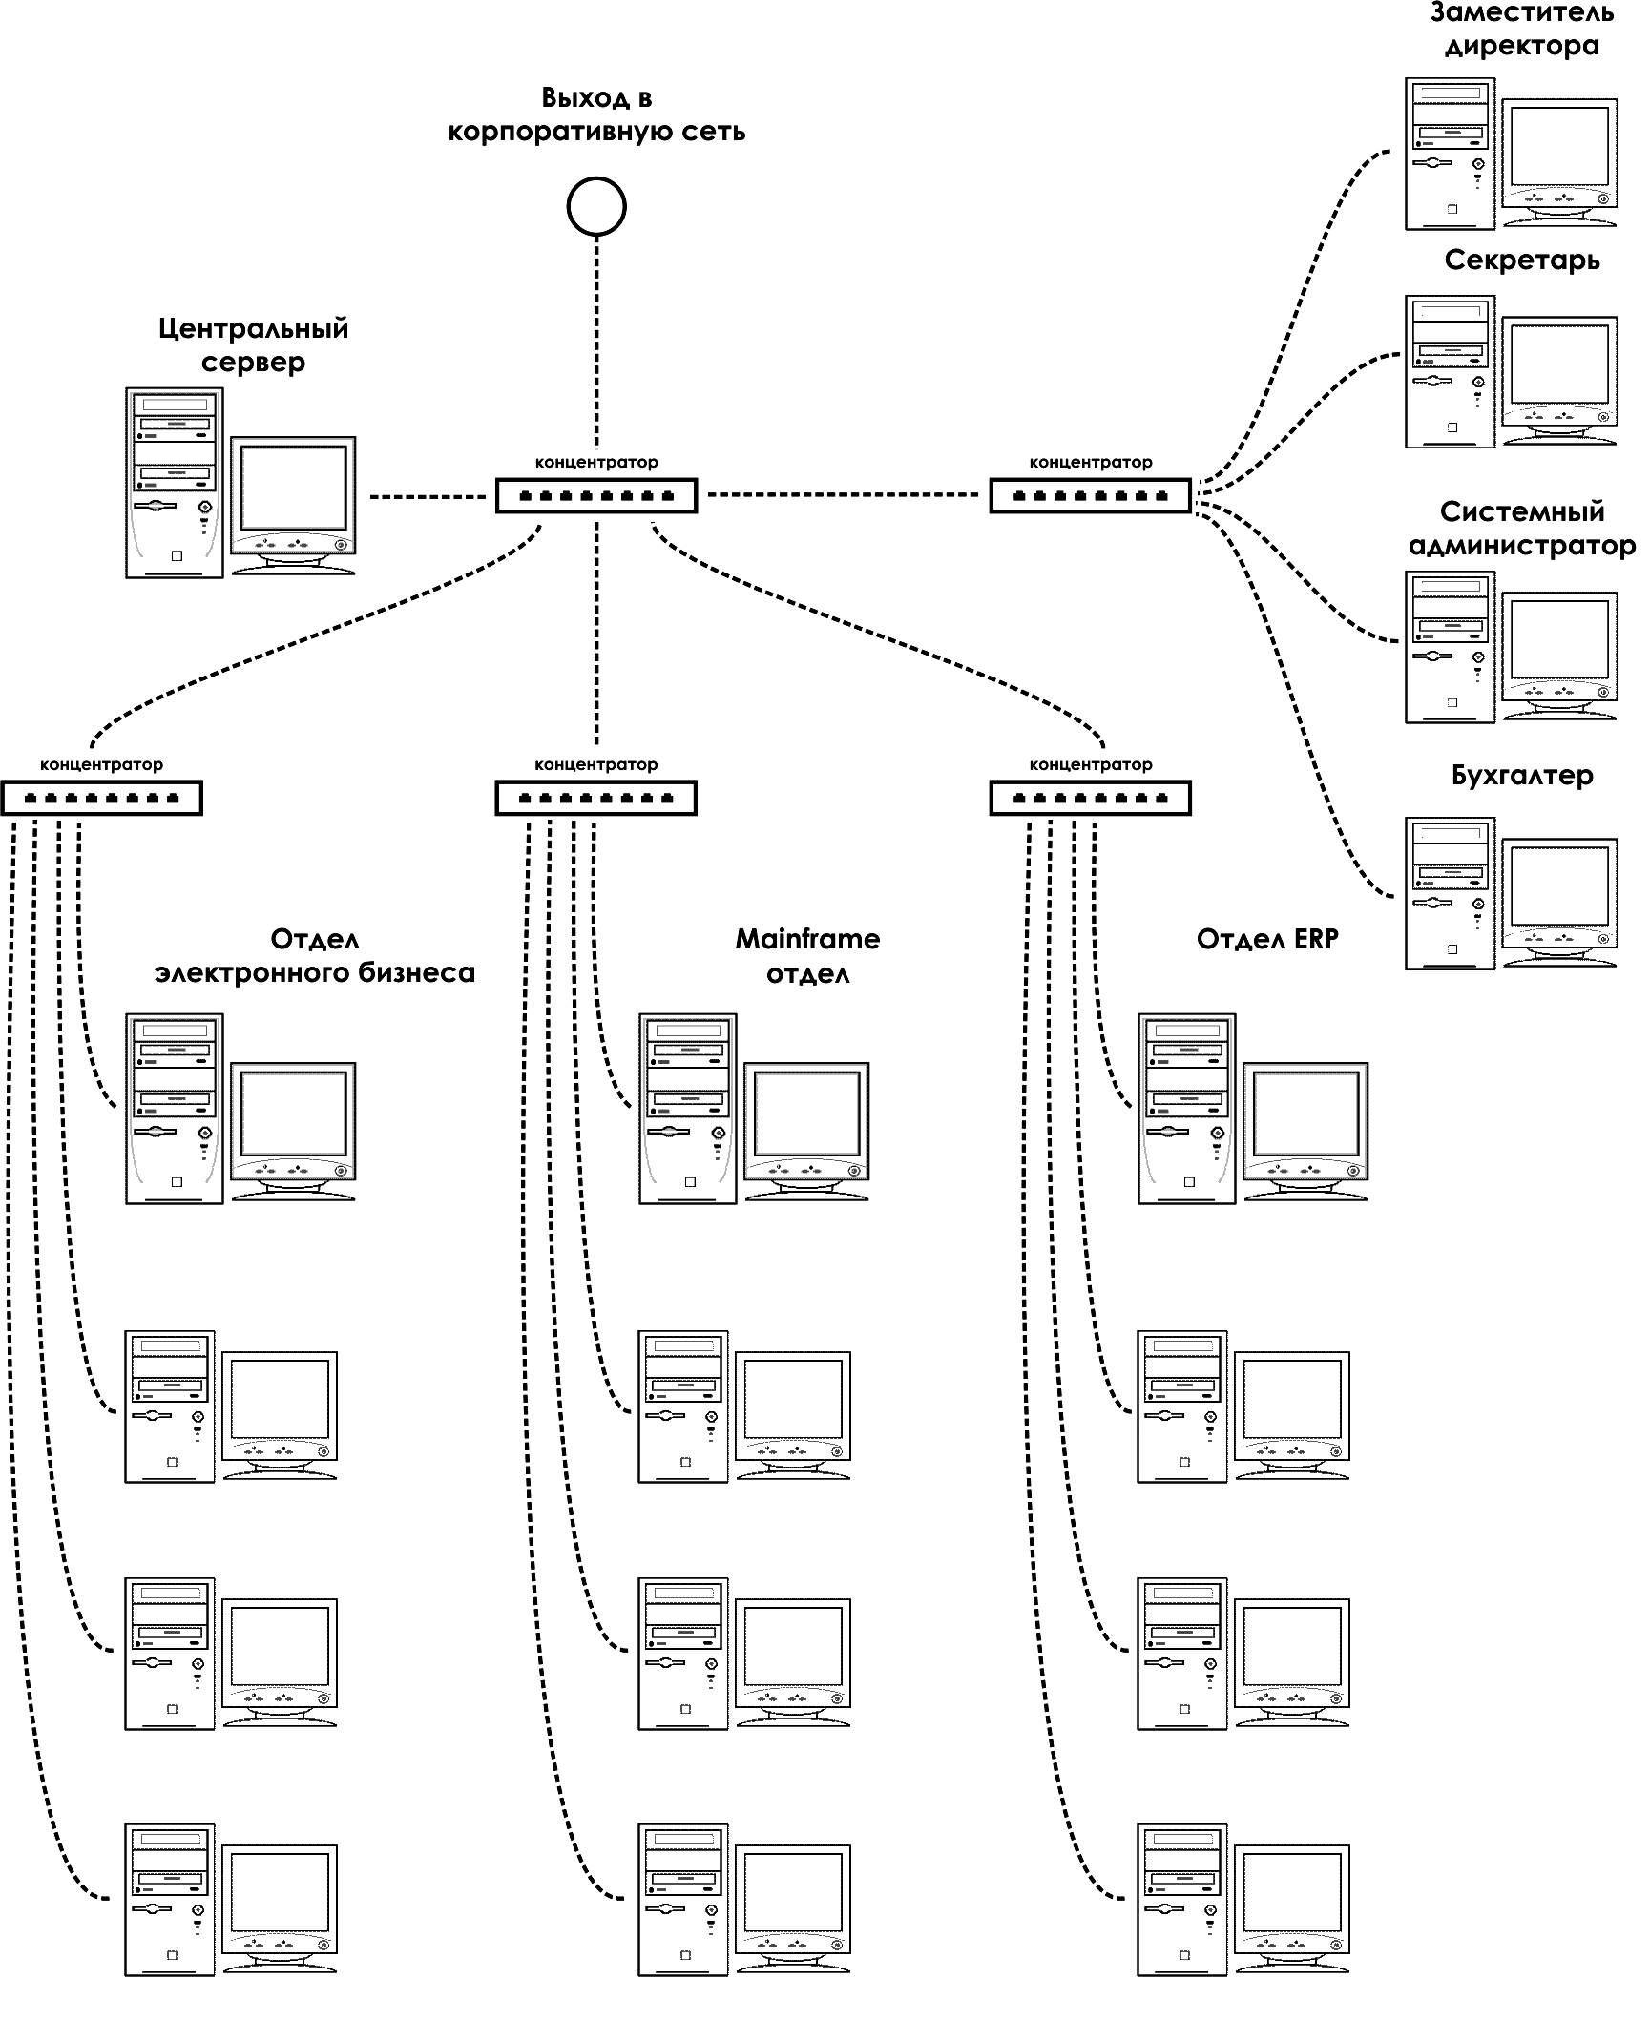

Рисунок 1. Схема сети предприятия

Основные характеристики сети предприятия: сеть на основе сервера распределенного хранения данных, топология – звезда, тип сети –Ethernet, кабельная система – UTP 5ой категории, скорость сети – 100 Mbit/s, активное оборудование – концентраторы 3Com.
ЛВС построена на базе IBM-совместимых персональных компьютеров на базе процессоров фирмы Intel по управлением ОС MS Windows 2000. Существуют следующие типовые конфигурации персональных компьютеров, образующих сеть организации:
- Рабочая станция: процессор - Intel Celeron 1.7Ghz, оперативная память – 512 Mb, жесткий диск – 80 Gb, видеокарта – ATI Radeon 7500, монитор – ЭЛТ Samtron 76DF/BDF/E, сетевая карта – Compex RE100ATX PCI 10/ 100, CD-Rom, клавиатура и мышь.
- Сервер: процессор - Intel Pentium 2.4Ghz, оперативная память – 1024 Mb, жесткий диск – 160 Gb, видеокарта – Ati Radeon 7500, монитор – ЭЛТ Samtron 76DF/BDF/E, сетевая карта – Compex RE100ATX PCI 10/ 100, CD-Rom, клавиатура и мышь.
В сеть предприятия изначально заложены широкие возможности для адаптации, т.е. информационная сеть может изменяется в соответствии со стоящими перед предприятием задачами.

- Далее следует дополнить описание АСУ предприятия следующей информацией: виды установленного и используемого программного обеспечения, назначение (цель) использования, основные возможности программного обеспечения. Например:

На предприятии внедрена система автоматизации «1С:Предприятие 7.7 Комплексная поставка», которая позволяет автоматизировать:
  - бухгалтерский учет предприятия (соответственно установлена компонента «Бухгалтерский учет»),
  - оперативный или складской учет предприятия (соответственно установлена компонента «Оперативный учет»),
  - вести учет кадров и выполнение периодических расчетов, включая расчет заработной платы (соответственно установлена компонента «Расчет»).
Компонента «Бухгалтерский учет» системы 1С:Предприятие может быть использована для ведения практически любых разделов бухгалтерского учета:
  - учет операций по банку и кассе;
  - учет основных средств и нематериальных активов;
  - учет материалов и МБП;
  - учет товаров, услуг и производства продукции;
  - учет валютных операций;
  - учет взаиморасчетов с организациями, дебиторами, кредиторами, подотчетными лицами;
  - учет расчетов по заработной плате;
  - учет расчетов с бюджетом;
  - другие разделы учета.
Средства конфигурирования системы позволяют настроить ее на самые различные виды торговой деятельности: можно организовать произвольное количество справочников и документов необходимой структуры, можно настроить произвольное количество регистров для учета средств в самых различных разрезах.
Компонента «Оперативный учет» ориентирована на работу в реальном времени. Она автоматически поддерживает в актуальном состоянии текущие остатки товарных и денежных средств. При вводе документов может выполняться контроль наличия товаров на складе или состояние взаиморасчетов клиента.
И т.д.

- Если на исследуемом предприятии имеется собственный хорошо развитый отдел АСУП, то необходимо построить схему организации АСУП (рис.2).

Отдел АСУП
Технический
отдел
Отдел автоматизации 1С
Отдел собственных разработок
Внедрение и сопровождение 1С
Разработка новых решений
Отдел продаж вычисл. техники
Ремонт и обслуживание
Изучение технологий и поиск решений
Разработка ПО
Тестирование ПО

Рисунок 2. Схема АСУП

- В выводах к работе дать оценку деятельности и эффективности АСУ предприятия.

Лабораторная работа №3

РЕАЛИЗАЦИЯ РАЗЛИЧНЫХ ВИДОВ ПРОГРАММНОГО ИНТЕРФЕЙСА ДЛЯ ВЗАИМОДЕЙСТВИЯ ПОЛЬЗОВАТЕЛЯ С ПК

Цель работы: Изучить виды программных интерфейсов организации взаимодействия пользователя с персональным компьютером.

Постановка задачи: Написать программу, реализующую как минимум два из описанных ниже видов интерфейса.

Краткие методические указания

Интерфейс - это способ общения пользователя с персональным компьютером, пользователя с прикладными программами и программ между собой. Интерфейс служит для удобства управления программным обеспечением компьютера. Интерфейсы бывают однозадачные и многозадачные, однопользовательские и многопользовательские. Интерфейсы отличаются между собой по удобству управления программным обеспечением, то есть по способу запуска программ.
Интерфейсы отличаются по способу доступа к командным файлам программ.
- Интерфейс командной строки (текстовый). Для управления компьютером в командную строку пишется (вводится с клавиатуры) команда, например, имя командного файла программы или специально зарезервированные операционной системой служебные слова. Команда может быть при необходимости отредактирована. Затем для исполнения команды нажимается клавиша Enter. Данный тип интерфейса в качестве основного имеют все разновидности операционных систем, например MS-DOS 6.22. Как дополнительное средство данный тип интерфейса имеют ряд программных оболочек (Norton Commander, DOS Navigator и др.) и Windows 3.1, Windows-95/98. Этот интерфейс неудобен, так как надо помнить имена многих команд, ошибка в написании даже одного символа недопустима. Он применяется редко в сеансе непосредственной работы с операционной системой или при сбоях, когда другие способы невозможны.
- Графический интерфейс. Он имеет, как правило, в верхней части экрана систему меню с подсказками. Меню часто бывает выпадающим (ниспадающим). Для управления компьютером курсор экрана или курсор мыши после поиска в дереве каталогов устанавливается на командные файлы программ (*.exe, *.com, *.bat) и для запуска программы нажимается клавиша Enter или правая кнопка мыши. Различные файлы могут выделяться разным цветом или иметь разный рисунок. Каталоги (папки) отделяются от файлов размером или рисунком. Данный интерфейс является основным для всех видов программных оболочек. Такой интерфейс весьма удобен, особенно при работе с файлами, поскольку обеспечивает высокую скорость выполнения операций. Позволяет создавать пользовательское меню, запускать приложения по расширению файлов, что повышает скорость работы с программами.
- Графический многооконный пиктографический интерфейс. Представляет собой рабочий стол (DeskTop) на котором лежат пиктограммы (значки или иконки программ). Все операции производятся, как правило, мышью. Для управления компьютером курсор мыши подводят к пиктограмме и запуск программы осуществляют щелчком левой кнопки мыши по пиктограмме. Это наиболее удобный и перспективный интерфейс, особенно при работе с программами. Пример: интерфейс компьютеров Apple Macintosh, Windows-3.1/95/98/Me/2000/XP, OS/2.

Пример реализации графического и командного интерфейсов при помощи Borland Delphi 6.0
- Создаем новый проект – File\New\Application.
- Из закладки компонент “Standard” выбираем компоненту MainMenu и кладем ее на форму нашего проекта.
- Двойным щелчком мыши на компоненте формы вызываем окно редактора меню (рис.1) и вносим пункты меню разных уровней.
- Для задания действий для каждого пункта меню – двойной щелчок на нужном пункте и прописываем код для пункта в окне редактора. Пример работы меню показан на рис.3 – вывод имени выбранного пункта меню.
- Простейший графический интерфейс готов. Для создания более сложных графических интерфейсов можно использовать другие компоненты: , , и др., а также создавать многооконные интерфейсы, добавив одну или несколько форм (окон) к проекту.

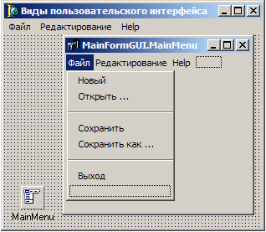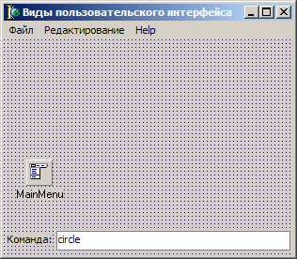

Рисунок 1. Редактирование меню Рисунок 2. Командная строка

- Для создания простого интерфейса командной строки воспользуемся двумя компонентами: Label и Edit (нижняя часть рис.2).
- Далее зададим обработку на вводимые команды, например через событие edCommandKeyPress компоненты Edit. Текст обработки представлен ниже в листинге.

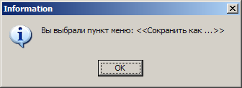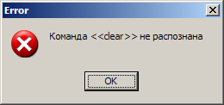

Рисунок 3. Обработка пункта меню Рисунок 4. Обработка команды

- В данном примере обработка команд заключалась в проверке нажатия клавиши ENTER и распознавании введенной команды. Например, команда circle рисует на окне окружность (рис.5). Если команда не распознана, то выдается сообщение об этом (рис.4).

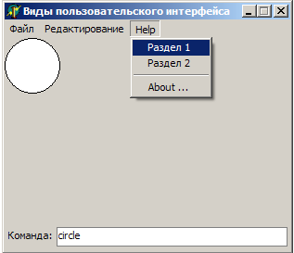

Рисунок 5. Сочетание интерфейсов командной строки и меню

Листинг программы
unit UnitInterface;

interface

uses
Windows, Messages, SysUtils, Variants, Classes, Graphics, Controls, Forms,
Dialogs, Menus, StdCtrls;

type
TMainFormGUI = class(TForm)
MainMenu: TMainMenu;
mmFile: TMenuItem;
mmHelp: TMenuItem;
mmPart1: TMenuItem;
mmPart2: TMenuItem;
mmLine3: TMenuItem;
mmAbout: TMenuItem;
mmNew: TMenuItem;
mmOpen: TMenuItem;
mmLine1: TMenuItem;
mmSave: TMenuItem;
mmSaveAs: TMenuItem;
mmLine2: TMenuItem;
mmExit: TMenuItem;
mmEdit: TMenuItem;
mmCut: TMenuItem;
mmCopy: TMenuItem;
mmDelete: TMenuItem;
lbCommand: TLabel;
edCommand: TEdit;
procedure FormKeyPress(Sender: TObject; var Key: Char);
procedure mmNewClick(Sender: TObject);
procedure mmOpenClick(Sender: TObject);
procedure mmSaveClick(Sender: TObject);
procedure mmExitClick(Sender: TObject);
procedure mmCopyClick(Sender: TObject);
procedure mmCutClick(Sender: TObject);
procedure mmDeleteClick(Sender: TObject);
procedure mmPart1Click(Sender: TObject);
procedure mmPart2Click(Sender: TObject);
procedure mmAboutClick(Sender: TObject);
procedure mmSaveAsClick(Sender: TObject);
procedure edCommandKeyPress(Sender: TObject; var Key: Char);
private
{ Private declarations }
public
procedure ShowMenuName(Sender: TMenuItem);
{ Public declarations }
end;

var
MainFormGUI: TMainFormGUI;

implementation

{$R *.dfm}

// процедура вывода имени выбранного пункта меню
procedure TMainFormGUI.ShowMenuName(Sender: TMenuItem);
begin
MessageDlg('Вы выбрали пункт меню: <<'+Sender.Caption+'>>',mtInformation,[mbOk],0);
end;

// обработка нажатия клавиш
procedure TMainFormGUI.FormKeyPress(Sender: TObject; var Key: Char);
begin
if key=#27 then close; // выход из программы по ESC
end;

procedure TMainFormGUI.mmNewClick(Sender: TObject);
begin
ShowMenuName(Sender as TMenuItem);
end;

procedure TMainFormGUI.mmOpenClick(Sender: TObject);
begin
ShowMenuName(Sender as TMenuItem);
end;

procedure TMainFormGUI.mmSaveClick(Sender: TObject);
begin
ShowMenuName(Sender as TMenuItem);
end;

procedure TMainFormGUI.mmExitClick(Sender: TObject);
begin
ShowMenuName(Sender as TMenuItem);
close;
end;

procedure TMainFormGUI.mmCopyClick(Sender: TObject);
begin
ShowMenuName(Sender as TMenuItem);
end;

procedure TMainFormGUI.mmCutClick(Sender: TObject);
begin
ShowMenuName(Sender as TMenuItem);
end;

procedure TMainFormGUI.mmDeleteClick(Sender: TObject);
begin
ShowMenuName(Sender as TMenuItem);
end;

procedure TMainFormGUI.mmPart1Click(Sender: TObject);
begin
ShowMenuName(Sender as TMenuItem);
end;

procedure TMainFormGUI.mmPart2Click(Sender: TObject);
begin
ShowMenuName(Sender as TMenuItem);
end;

procedure TMainFormGUI.mmAboutClick(Sender: TObject);
begin
ShowMenuName(Sender as TMenuItem);
end;

procedure TMainFormGUI.mmSaveAsClick(Sender: TObject);
begin
ShowMenuName(Sender as TMenuItem);
end;

// обработка нажатия клавиш в поле ввода команд
procedure TMainFormGUI.edCommandKeyPress(Sender: TObject; var Key: Char);
var flag_cmd : boolean;
begin
flag_cmd := true;
if Key=#13 then
begin
if edCommand.Text='circle' then
begin
flag_cmd := false;
Canvas.Brush.Color := clWhite;
Canvas.Ellipse(0,0, 60, 60);
end;
if edCommand.Text='close' then
begin
flag_cmd := false;
close;
end;

if flag_cmd then
MessageDlg('Команда <<'+edCommand.Text+'>> не распознана',mtError,[mbOk],0);
end;
end;

end.

Лабораторная работа №4

РАЗРАБОТКА ПРОСТЕЙШЕГО РЕДАКТОРА

(текстовый, табличный, графический)

Цель работы: Используя произвольный язык программирования, разработать простейший текстовый, или табличный, или графический редактор.

Постановка задачи: Написать программу, реализующую минимальный набор действий простейшего текстового, табличного или графического редактора с возможностью записи и чтения информации в файл.

Пример реализации текстового редактора

При выполнении данной работы можно воспользоваться различными программными средствами для реализации постановки задачи. Так представленный ниже пример разработки простейшего текстового редактора был реализован при помощи Borland Delphi 6.0.
Рассмотрим набор основных моментов для реализации тестового редактора в Borland Delphi:
- Создаем новый проект – File\New\Application.
- Из закладки компонент “Standard” выбираем компоненту ActionList и кладем ее на форму нашего проекта. Данная компонента понадобиться нам для задания стандартного набора действия для пунктов меню редактора. Двойной щелчок по выбранному ActionList открывает окно редактирования списка действий (рис.1). Используя кнопку , можно задать набор стандартных действий – пункт “New Standard Action…” – откроется окно со списком стандартных действий (рис.2). В нем выбирается нужное действие, например “TEditCopy” – позволяет копировать данные в буфер обмена. Таким вот образом формируется набор действий для нужных нам пунктов меню редактора.

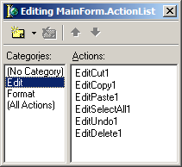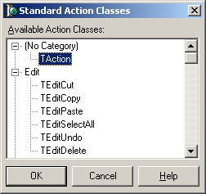

Рисунок 1. Список действий ActionList Рисунок 2. Выбор стандартного действия

- Для создания интерфейса редактора добавим компоненту ImageList из закладки “Win32”, которая будет хранить набор иконок для меню редактора. Двойной щелчок по компоненте вызывает открытие окна редактирования списка изображений (рис.3). Используя кнопку “Add…”, в список изображений можно добавить нужные иконки.

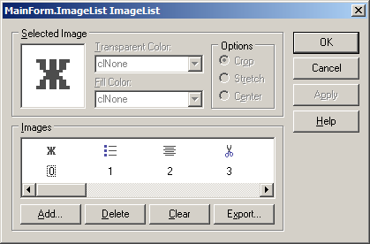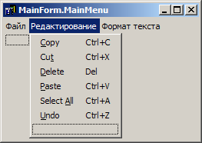

Рисунок 3. Список изображений Рисунок 4. Редактирование меню

- Далее сформируем меню редактора – компонента MainMenuиз закладки “Standard”. По двойному войдем в режим редактирования меню и зададим нужные нам пункты меню (рис.4). При этом для каждого пункта меню можно задать иконку и выполняемое действие. Для задания изображения для компоненты MainMenu в свойстве “Images” указываем наш ImageList с изображениями, а затем при редактировании пунктов меню – в свойстве “ImageIndex” выбираем нужную нам иконку для пункта меню. Для задания набора стандартных действий для пунктов меню в свойстве “Action” нужного пункта необходимо выбрать требуемое действие из списка “ActionList”.

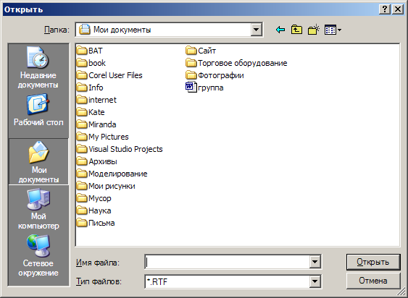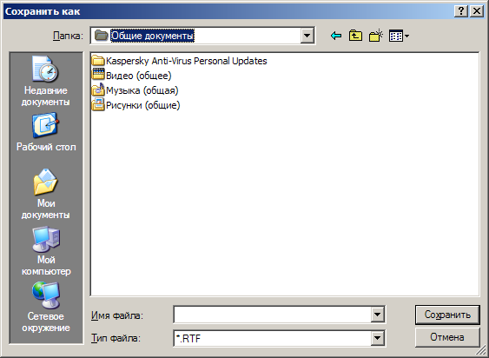

Рисунок 5. Открытие файлов Рисунок 6. Сохранение файлов

- Для открытия и записи файлов необходимо воспользоваться компонентами OpenDialog (запрос файла на открытие – рис.5) и SaveDialog (запрос файла на сохранение – рис.6) из закладки “Dialogs”. При этом в свойстве “Filter” данных компонент можно задать фильтрацию типов файлов – “*.RTF|*.rtf”. В свойстве “FileName” данных компонент будет храниться имя файла, выбранного в диалоге. Запуск диалогов осуществляется при помощи метода Execute.
- Для осуществления быстрого доступа к пунктам меню можно воспользоваться компонентой ToolBar из закладки “Win32” – это простая панель инструментов. В свойстве “Images” указываем наш ImageList. Для добавления новой копки на панель инструментов – правый клик мыши на ToolBar и выбираем пункт меню “New Button”. В свойстве “Action” выбираем действие из нашего списка ActionList или же в свойстве “MenuItem” можно выбрать ссылку на действие пункта главного меню.
- Для работы с самим текстом понадобиться компонента RichEdit из закладки “Win32” (белая область на рис.7). Для доступа к данным RichEdit используется поле “Lines”. Кроме того, RichEdit имеет методы записи и чтения из файла в формате rtf: RichEdit.Lines.LoadFromFile() и RichEdit.Lines.SaveToFile()
- Конечный вид редактора в действии представлен на рис.8.

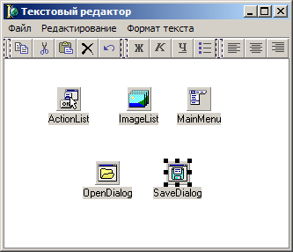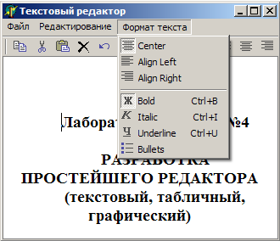

Рисунок 7. Режим “конструктора” Рисунок 8. Редактор в действии

Листинг программы
unit UnitEditor;

interface

uses
Windows, Messages, SysUtils, Variants, Classes, Graphics, Controls, Forms,
Dialogs, Menus, ToolWin, ComCtrls, StdCtrls, ActnList, ImgList, ExtActns,
StdActns;

type
TMainForm = class(TForm)
RichEdit : TRichEdit;
ToolBar : TToolBar;
ActionList : TActionList;
ImageList : TImageList;
EditCut : TEditCut;
EditCopy : TEditCopy;
EditPaste : TEditPaste;
EditSelectAll : TEditSelectAll;
EditUndo : TEditUndo;
EditDelete : TEditDelete;
RichEditBold : TRichEditBold;
RichEditItalic : TRichEditItalic;
RichEditUnderline : TRichEditUnderline;
RichEditStrikeOut : TRichEditStrikeOut;
RichEditBullets : TRichEditBullets;
RichEditAlignLeft : TRichEditAlignLeft;
RichEditAlignRight : TRichEditAlignRight;
RichEditAlignCenter : TRichEditAlignCenter;
MainMenu : TMainMenu;
mmFile : TMenuItem;
mmEdit : TMenuItem;
mmNew : TMenuItem;
mmOpen : TMenuItem;
mmSave : TMenuItem;
mmCopy : TMenuItem;
mmCut : TMenuItem;
mmDelete : TMenuItem;
mmPaste : TMenuItem;
mmSelectAll : TMenuItem;
mmUndo : TMenuItem;
mmFormat : TMenuItem;
mmCenter : TMenuItem;
mmAlignLeft : TMenuItem;
mmAlignRight : TMenuItem;
mmBold : TMenuItem;
mmBullets : TMenuItem;
mmItalic : TMenuItem;
mmUnderline : TMenuItem;
mmExit : TMenuItem;
mmLine1 : TMenuItem;
mmLine2 : TMenuItem;
tbAlignLeft : TToolButton;
tbAlignRight : TToolButton;
tbCenter : TToolButton;
tbSeparator1 : TToolButton;
tbCopy : TToolButton;
tbCut : TToolButton;
tbPaste : TToolButton;
tbDelete : TToolButton;
tbSeparator2 : TToolButton;
tbBold : TToolButton;
tbItalic : TToolButton;
tbUnderline : TToolButton;
tbUndo : TToolButton;
tbSeparator3 : TToolButton;
tbBullets : TToolButton;
OpenDialog : TOpenDialog;
SaveDialog : TSaveDialog;
procedure mmSaveClick(Sender: TObject);
procedure mmExitClick(Sender: TObject);
procedure mmNewClick(Sender: TObject);
procedure mmOpenClick(Sender: TObject);
private
{ Private declarations }
public
fileName : string; // имя редактируемого файла
procedure SetFormCaption(); // формирование заголовка формы
{ Public declarations }
end;

var
MainForm: TMainForm;

implementation

{$R *.dfm}

// формирование заголовка формы из имени редактируемого файла
procedure TMainForm.SetFormCaption();
begin
MainForm.Caption := 'Редактирование файла: '+fileName;
end;

// сохранение файла
procedure TMainForm.mmSaveClick(Sender: TObject);
begin
if SaveDialog.Execute then
RichEdit.Lines.SaveToFile(SaveDialog.FileName+'.rtf');
fileName := SaveDialog.FileName+'.rtf';
SetFormCaption();
end;

// выход из программы
procedure TMainForm.mmExitClick(Sender: TObject);
begin
Close;
end;

// редактирование нового файла
procedure TMainForm.mmNewClick(Sender: TObject);
begin
RichEdit.Lines.Clear;
fileName := 'new.rtf';
SetFormCaption();
end;

// открытие существующего файла
procedure TMainForm.mmOpenClick(Sender: TObject);
begin
if OpenDialog.Execute then
RichEdit.Lines.LoadFromFile(OpenDialog.FileName);
fileName := OpenDialog.FileName;
SetFormCaption();
end;

end.

Лабораторная работа №5

СОЗДАНИЕ ПРЕЗЕНТАЦИИ ПРИ ПОМОЩИ MICROSOFT POWERPOINT

Цель работы: Ознакомиться с программным продуктом Microsoft PowerPoint, изучить его возможности по созданию презентаций.

Постановка задачи: Создать презентацию, включающую в себя ряд слайдов разного типа (включая титульный, текст и графика), применив к объектам форматирование, эффекты анимации и шаблоны оформления слайдов.
Отчет по лабораторной работе должен содержать: что является темой презентации, набор слайдов вашей презентации (если у вас их много - возьмите около четырех), укажите основные моменты по созданию анимации на объектах (разнородная анимация). При защите продемонстрировать работу презентации.

Краткие методические указания

Для создания презентации в Microsoft PowerPoint 2000 необходимо воспользоваться следующей последовательностью действий:
- Запустить PowerPoint и выбрать создание пустой презентации.
- В появившемся окне «Создание слайдов» (рис.1) выбираем первый тип слайда - титульный слайд . Если окно не появилось – необходимо воспользоваться пунктом главного меню “Вставка->Создать слайд” (Ctrl+M).

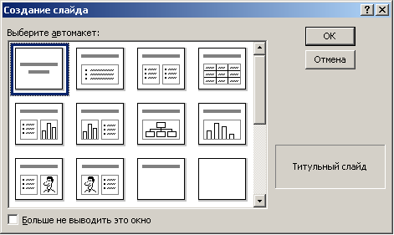

Рисунок 1. Создание нового слайда

- Затем заполняем заголовок и подзаголовок слайда. Если надо добавить новые элементы на слайд - кнопки панели рисования (рис.2), например кнопка .

Рисунок 2. Панель инструментов рисования
- Добавляем следующий слайд (Ctrl+M) – например “текст и графика” , который состоит из трех областей – заголовок слайда, текст слайда и рисунок. Заполняем их нужной информацией.
- Добавим эффекты анимации на заголовок данного слайда – щелчок правой кнопкой мыши на объекте и выбираем пункт «Настройка анимации…» или эта же кнопка на панели эффектов анимации (рис.3), выбираем объект, для которого и будем задавать эффект.

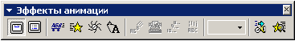

Рисунок 3. Панель инструментов эффектов анимации

Добавим к примеру на заголовок слайда эффект растворения по буквам. Нажимая кнопку «Просмотр» можно сразу же просмотреть результат действия эффекта (рис.4).

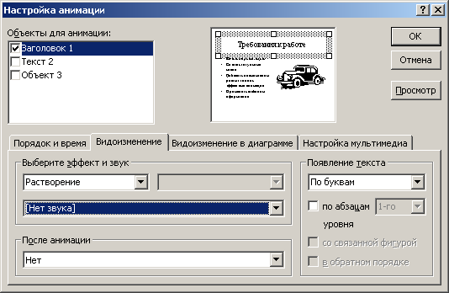

Рисунок 4. Окно настройки анимации

Для объекта текст (список требований) добавим эффект «вылет» со звуком «Буря оваций», а для рисунка (объект3) - эффект «вылет справа» со звуком «автогонки».
- Добавляя новые слайды и задавая анимацию на объекты слайдов можно создать презентацию нужного качественного уровня.
- Далее применим к презентации эффекты оформления – пункт главного меню “Формат->Применить шаблон оформления” и в появившемся окне (рис.5) выбрать один из шаблонов – например «Капсулы».
- Запуск презентации (F5) – “Показ слайдов->Начать показ” – рис.6 и рис.7.
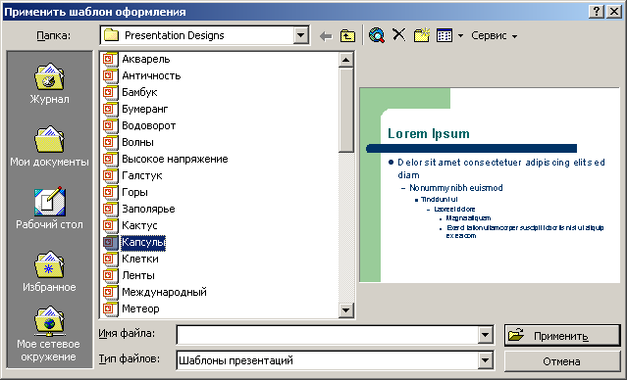

Рисунок 5. Окно выбора шаблона оформления

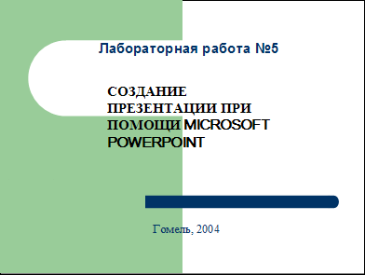

Рисунок 6. 1-ый слайд в демонстрационном режиме

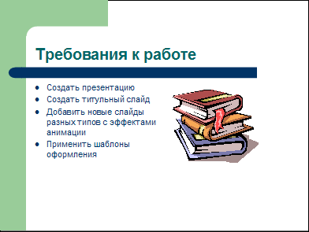

Рисунок 7. 2-ой слайд в демонстрационном режиме

Лабораторная работа №6

ИЗУЧЕНИЕ ВОЗМОЖНОСТЕЙ MICROSOFT ACCESS НА ПРИМЕРЕ СОЗДАНИЯ ПРОСТОЙ БАЗЫ ДАННЫХ

Цель работы: Ознакомиться с программным продуктом Microsoft Access, изучить его возможности по созданию баз данных.

Постановка задачи: Создать простую базу данных, включающую в себя одну или несколько таблиц данных, форм ввода (редактирования) данных, один или несколько отчетов.

Краткие методические указания

Для создания простой базы данных в Microsoft Access 2000 необходимо воспользоваться следующей последовательностью действий:
- Создадим новую базу данных – запускаем MS Access, выбираем пункт “Новая база данных” (рис.1) и задаем имя новой базе данных (рис.2). После этого на экране возникает окно для работы с объектами базы данных (рис.3)

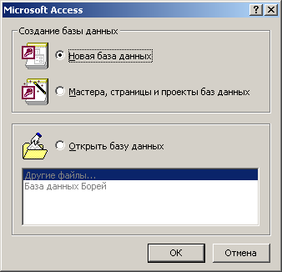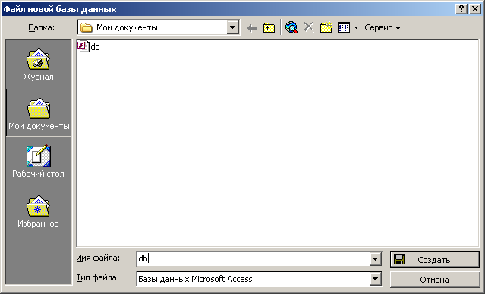

Рисунок 1. Диалог запроса БД Рисунок 2. Окно запроса имени новой БД

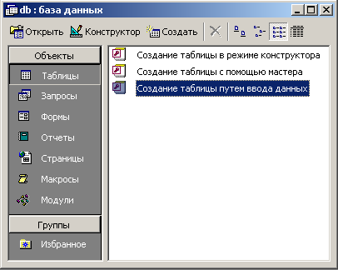

Рисунок 3. Окно конфигурирования БД (работа с объектами)

- Далее создадим структуру БД в виде таблиц – для этого нажимаем кнопку , которая вызывает появление окна запроса режима создания таблицы (рис.4) и выбираем режим конструктора для создания полей таблицы.

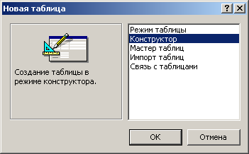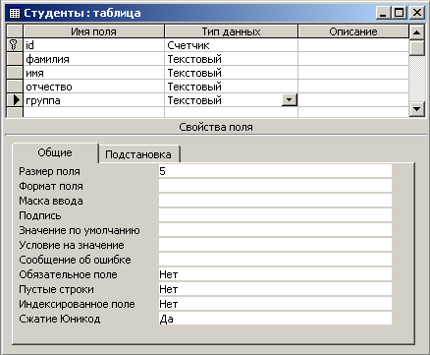

Рисунок 4. Режимы создания таблицы Рисунок 5. Конфигурирование таблицы

- При работе с таблицей в режиме конфигурирования (рис.5) пользователь должен задать имена полей таблицы, их типы, описание и указать свойства для каждого поля. При этом следует отметить, что рекомендуется создавать первое поле в качестве уникального идентификатора с типом “счетчик” (ключевое поле – задается щелчком правой кнопкой мыши на строке-поле и выбором соответствующего пункта меню ), значение которого будет идентифицировать только одну конкретную строку из таблицы. Кроме ключевого поля в таблице должны храниться и другие поля, например для таблицы студентов – фамилия, имя, отчество, группа. Затем структуру таблицы следует сохранить в БД.
Кнопка “Конструктор” позволяет повторно войти в режим конфигурирования объекта после того, как объект (таблица) была сохранена.
- После создания таблицы в нее следует внести данные. Ввод данных в таблицу можно сделать следующим способом: двойной щелчок по имени таблицы в окне объектов либо кнопка “Открыть” на панели инструментов окна объектов. При этом откроется окно ввода в виде таблицы (рис.6).

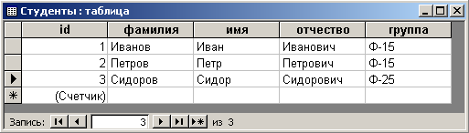

Рисунок 6. Ввод данных в таблицу
- Однако данный способ ввода данных не всегда приемлем. Поэтому для ввода данных создаются специальные объекты - “Формы”. Для создания формы необходимо нажать кнопку “Формы” на окне объектов и выбрать режим создания либо с помощью мастера, либо в режиме конструктора, либо нажать кнопку “Создать”. При выборе режима конструктора на экране возникает пустой макет формы ввода данных с панелью инструментов (рис.7). Далее, используя различные инструменты, можно разработать сам макет формы.

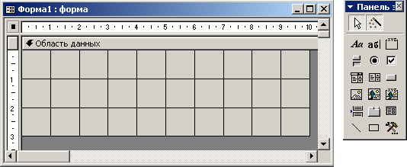

Рисунок 7. Конфигурирование макета формы

Однако наиболее простым и быстрым способом является создание формы при помощи мастера форм (рис.8), который выполняется в четыре шага (рис.9-рис.12).

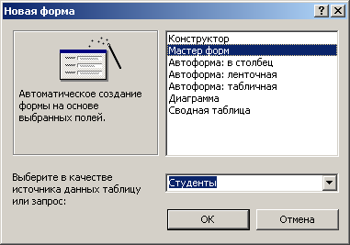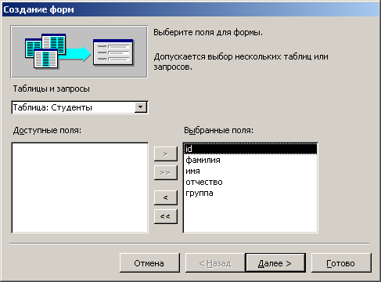

Рисунок 8. Режим создания формы Рисунок 9. Выбор редактируемой таблицы

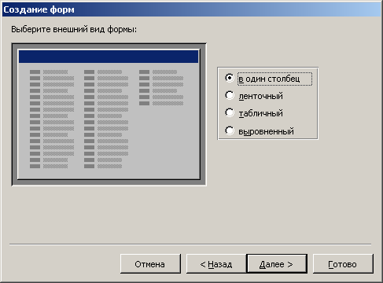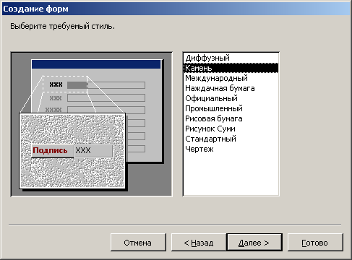

Рисунок 10. Вид размещения полей Рисунок 11. Стиль формы

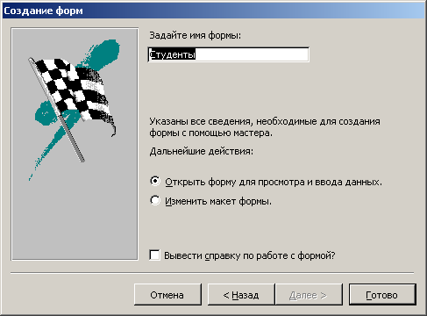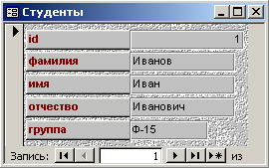

Рисунок 12. Ввод имени формы Рисунок 13. Форма ввода данных

После создания формы ее можно запустить и попробовать отредактировать данные в таблице. Если же требуется внести какие-то изменения в макет формы, то следует войти в режим конструктора формы – кнопка .
- После того, как сформирована структура БД и разработаны формы ввода и редактирования информации в БД, следует приступать к созданию отчетности. Для создания отчетов в MS Access необходимо перейти на закладку “Отчеты” окна объектов БД. После этого следует либо выбрать “Создание отчета в режиме конструктора” (рис.14), “Создание отчета с помощью мастера” (рис.15), либо нажать кнопку “Создать”.

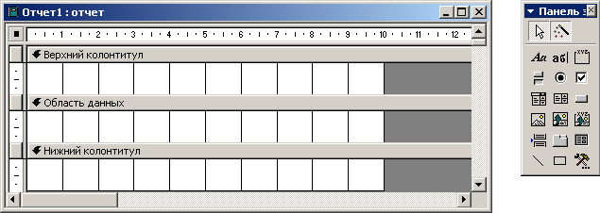

Рисунок 14. Конструктор макета отчета

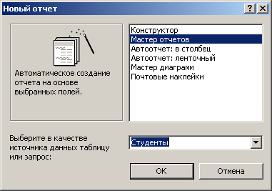

Рисунок 15. Выбор режима создания отчета
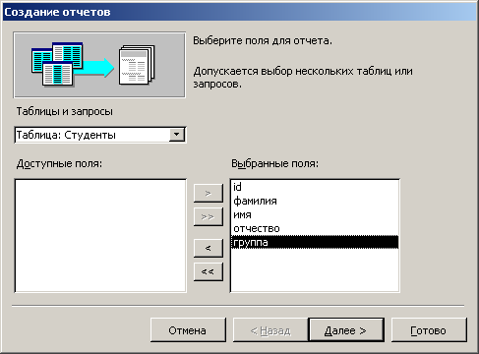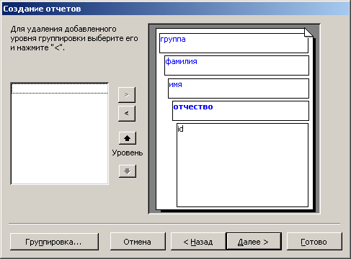

Рисунок 16. Выбор таблицы Рисунок 17. Задание уровней группировки

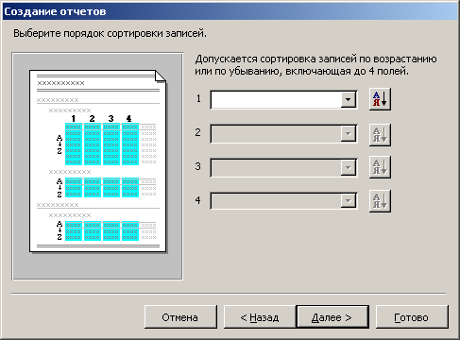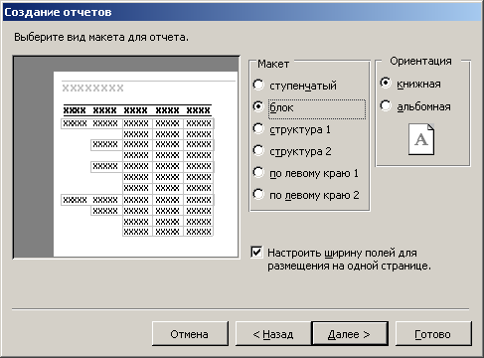

Рисунок 18. Порядок группировки Рисунок 19. Вид размещения объектов

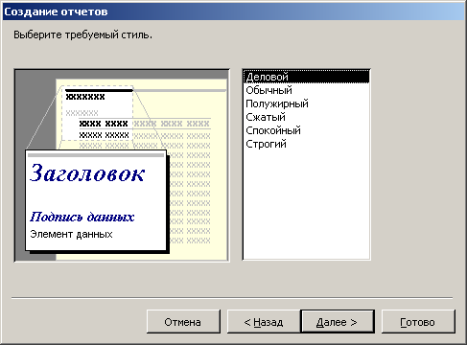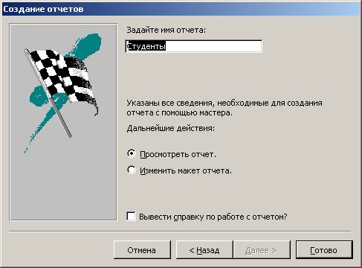

Рисунок 20. Выбор стиля отчета Рисунок 21. Задание имени отчета

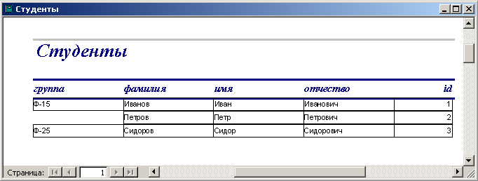

Рисунок 22. Сформированный отчет

Кроме всего вышеперечисленного MS Access позволяет создавать запросы, модули, макросы, страницы, а для разработки более сложных БД используется схема данных.

Лабораторная работа №7

СОЗДАНИЕ МАКРОСОВ В MICROSOFT EXCEL.

ИМПОРТ ДАННЫХ В EXCEL ПРИ ПОМОЩИ МАКРОСОВ

Цель работы: Ознакомиться с программным продуктом Microsoft Excel в плане его возможностей работы с макросами (запись, просмотр, выполнение макросов).

Постановка задачи: Создать простую книгу Excel и записать в нее макрос по выполнению произвольных действий над данными в Excel. Осуществить просмотр кода макроса и его выполнение. Подготовить вариант текстового файла для импорта в Excel. Осуществить импорт файла в книгу Excel. Разработать макрос по импорту файлов в Excel (обязательное наличие возможности выбора файлов или их имен при импорте).
Отчет должен содержать пример работы записанных макросов, часть импортируемого в Excel файла, листинг первого (произвольного) макроса, листинг макроса импорта.

Краткие методические указания

Если какое-то действие часто повторяется, его выполнение можно автоматизировать с помощью макроса. Макрос — это последовательность команд и функций, хранящихся в модуле Visual Basic. Их можно выполнять всякий раз, когда необходимо выполнить данную задачу. При записи макроса Excel хранит информацию о каждом шаге выполнения последовательности команд. Последующий запуск макроса вызывает повторение («воспроизведение») команд.
Все шаги и команды, выполняемые макросом, должны быть спланированы перед записью или написанием макроса. Если при записи макроса была допущена ошибка, сделанные исправления также будут записаны. VisualBasic хранит каждый записанный макрос в отдельном модуле, присоединенном к книге. Запись макросов осуществляется при помощи панели инструментов Visual Basic (рис.1) либо через пункт меню “Сервис \ Макросы”.

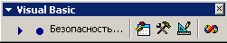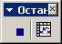

Рисунок 1. Панель инструментов Visual Basic Рисунок 2. Остановка записи

Например, если в ячейки часто вводятся длинные текстовые строки, можно записать макрос для форматирования этих ячеек для охватывания ими текста. Выберите ячейку, которая должна охватывать текст, и начните запись макроса – кнопка . При этом возникнет диалоговое окно запроса имени макроса и места его размещения (рис.3). В процессе записи макроса на экране возникает панель с кнопкой остановки записи макроса (рис.2) – кнопка . Выберите команду Ячейки в меню Формат, выберите вкладку Выравнивание, установите флажок “Переносить по словам”, нажмите кнопку OK, и затем кнопку “Остановить запись”.

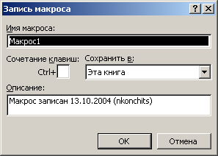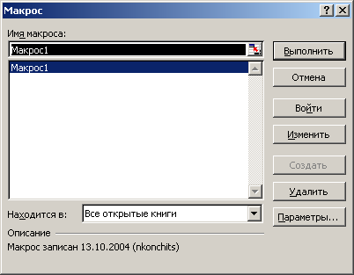

Рисунок 3. Запрос имени макроса Рисунок 4. Список доступных макросов

Для повторного запуска макроса используется кнопка или пункт меню “Сервис\Макрос\Макросы…” – откроется окно списка записанных макросов (рис.4) для выбора действия сними. Выбираем макрос1 и нажимаем “Выполнить”.
После записи макроса код программы можно посмотреть в редакторе Visual Basic для исправления ошибок и внесения требуемых изменений в макрос. Редактор Visual Basic разработан для упрощения написания и редактирования программ начинающими пользователями и предоставляет обширную оперативную справку. Для внесения простейших изменений в макросы нет необходимости изучать программирование на языке Visual Basic.
Редактор Visual Basic отображает программный код записанного макроса в окне модуля – кнопка открывает редактор VisualBasic.

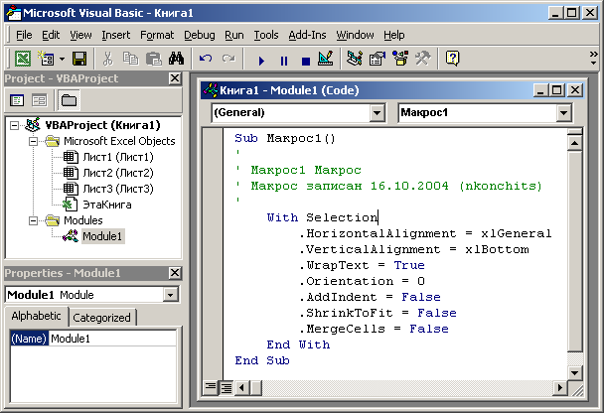

Рисунок 5. Редактор VisualBasic
Приведенный макрос может быть упрощен удалением строк с отступами между With Selection и End With, исключая WrapText = True.
Редактор Visual Basic позволяет редактировать макросы, копировать макросы из одного модуля в другой, копировать макросы из других книг, переименовывать модули, хранящие макросы и переименовывать макросы. Например, если макрос, переносящий текст по словам должен также выделять текст полужирным шрифтом, можно записать другой макрос, выделяющий шрифт полужирным шрифтом и скопировать инструкции их этого нового макроса в старый макрос, переносящий текст по словам.
Безопасность макросов Microsoft Excel 2000 обеспечивает защиту от вирусов, которые могут передаваться макросами. Если макросы используются совместно с другими пользователями, макросы могут быть снабжены цифровой подписью, так что пользователи могут проверить надежность источника макросов. Всякий раз при открытии книги, содержащей макросы, можно проверить источник макросов, прежде чем разрешить их. Защита от макровирусов.

Пример импорта текстового файла при помощи макросов

Подготовим текстовый файл, который мы будем импортировать в Excel, например, сгенерированную некоторой программой таблицу в текстовом виде (рис.6):
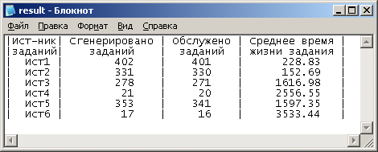

Рисунок 6. Импортируемый текстовый файл “result.txt”

Далее произведем импорт текстового файла в рабочую книгу, записав при этом процесс импорта в виде макроса, т.е. включаем запись макроса и импортируем файл. Для импорта файла можно либо просто открыть файл , либо выбрать пункт меню “Данные \ Внешние данные \ Импорт текстового файла …” и далее задать нужный файл.
Выбираем параметры импорта текстового файла (рис.7) – формат данных (с разделителями – когда данные разделены каким-то символом-разделителем, например вертикальной чертой |, или фиксированной ширины – когда данные имеют строго определенную ширину, например, данные из первого столбца должны занимать строго 6 символов), начальную строку импорта, кодировку тестового файла. Нажимаем кнопку “Далее” для перехода к следующему шагу импорта файла.
На втором шаге следует выбрать символ-разделитель данных (рис.8), в приведенном примере – это символ вертикальной черты |. И переходим к третьему шагу.
На третьем шаге (рис.9) выбираем для наших столбцов формат данных (тип данных). Данный пункт можно пропустить, а формат данных указать уже после в самой книге. Нажимаем кнопку “Готово” – для завершения импорта и перехода к рабочей книге. При этом появляется запрос на выбор места размещения импортируемых данных (рис.10).
Останавливаем процесс записи макроса. Результат импорта представлен на рисунке 11.

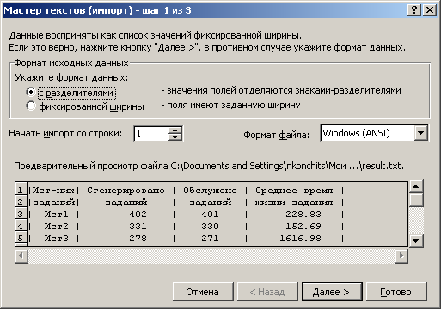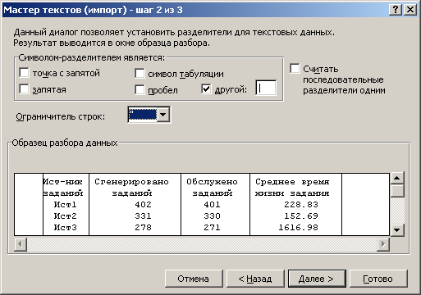

Рисунок 7. Выбор формата данных Рисунок 8. Выбор символа-разделителя

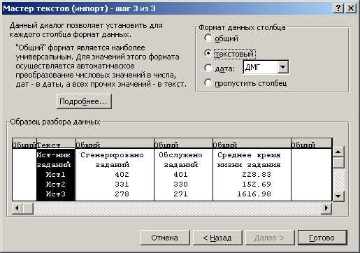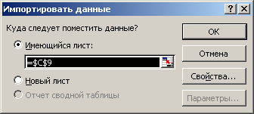

Рисунок 9. Выбор типа столбцов Рисунок 10. Выбор место размещения

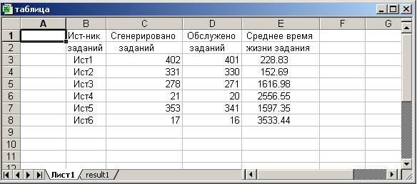

Рисунок 11. Результат импорта файла

Перейдем в редактор VisualBasic для работы с кодом макроса. Код записанного макроса представлен ниже:

Sub Макрос2()
'
' Макрос2 Макрос
' Макрос записан 13.10.2004 (nkonchits)
'
ActiveWorkbook.Worksheets.Add
With ActiveSheet.QueryTables.Add(Connection:= _
"TEXT;C:\Documents and Settings\nkonchits\Мои документы\result.txt", _
Destination:=Range("A1"))
.Name = "result"
.FieldNames = True
.RowNumbers = False
.FillAdjacentFormulas = False
.PreserveFormatting = True
.RefreshOnFileOpen = False
.RefreshStyle = xlInsertDeleteCells
.SavePassword = False
.SaveData = True
.AdjustColumnWidth = True
.RefreshPeriod = 0
.TextFilePromptOnRefresh = False
.TextFilePlatform = xlWindows
.TextFileStartRow = 1
.TextFileParseType = xlDelimited
.TextFileTextQualifier = xlTextQualifierDoubleQuote
.TextFileConsecutiveDelimiter = False
.TextFileTabDelimiter = False
.TextFileSemicolonDelimiter = False
.TextFileCommaDelimiter = False
.TextFileSpaceDelimiter = False
.TextFileOtherDelimiter = "|"
.TextFileColumnDataTypes = Array(1, 2, 1, 1, 1, 1)
.Refresh BackgroundQuery:=False
End With
End Sub

Однако данный макрос обладает недостатком, т.к. он не является универсальным для импорта большого количества однотипных файлов с разными именами. Для этого следует внести некоторые изменения в макрос: добавить выбор (задание) имени файла. За выбор имени файла в макросе отвечает фрагмент кода:

With ActiveSheet.QueryTables.Add(Connection:= _
"TEXT;C:\Documents and Settings\nkonchits\Мои документы\result.txt", _

а для задания ввода имени файла можно воспользоваться методом

InputBox(prompt[, title] [, default] [, xpos] [, ypos] [, helpfile, context])

и заменить прописанное имя файла “C:\Documents and Settings\nkonchits\Мои документы\result.txt” на данный метод. В итоге получиться следующий фрагмент кода:

With ActiveSheet.QueryTables.Add(Connection:= _
"TEXT;" + InputBox("Введите имя файла для импорта в Excel: "), _

Далее в момент запуска макроса происходит запрос имени файла (рис.12).

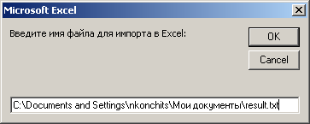

Рисунок 12. Запрос ввода имени файла для импорта

Лабораторная работа №8

ФОРМАТИРОВАНИЕ ДАННЫХ В EXCEL И ПОСТРОЕНИЕ ДИАГРАММ ПРИ ПОМОЩИ МАКРОСОВ

Цель работы: Используя макросы, осуществить форматирование текста и построение диаграмм.

Постановка задачи: Разработать набор макросов по форматированию текста в Excel и построению на основании отформатированных данных ряда диаграмм различных типов (обязательные виды диаграмм – гистограмма и круговая, плюс два произвольных вида).
Отчет должен содержать перечень действий по форматированию с примерами их реализации, реализуемых макросами, вид данных до форматирования и после форматирования, примеры построенных диаграмм, листинг макросов.

Пример выполнения работы

Осуществим форматирования текста путем записи набора макросов. Первоначальная таблица (до форматирования) представлена на рисунке 1.

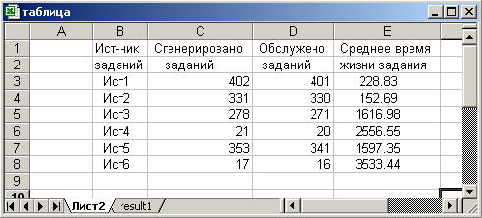

Рисунок 1. Первоначальная таблица (до форматирования)

Для начала заменим символ “.” в числах на символ ”,” по причине того, что Excel не воспринимает “.” в качестве разделителя дробной части. Замену можно осуществить через пункт меню “Правка\Заменить…”. Запишем макрос автоматической замены:

Sub Макрос3()
'
' Макрос3 Макрос
' Макрос записан 13.10.2004 (nkonchits)
'
Cells.Replace What:=".", Replacement:=",", LookAt:=xlPart, SearchOrder _
:=xlByRows, MatchCase:=False
End Sub

Обведем таблицу и ячейки рамкой:

Sub Макрос4()
'
' Макрос4 Макрос
' Макрос записан 13.10.2004 (nkonchits)
'
Range("B1:E8").Select
Selection.Borders(xlDiagonalDown).LineStyle = xlNone
Selection.Borders(xlDiagonalUp).LineStyle = xlNone
With Selection.Borders(xlEdgeLeft)
.LineStyle = xlContinuous
.Weight = xlThin
.ColorIndex = xlAutomatic
End With
With Selection.Borders(xlEdgeTop)
.LineStyle = xlContinuous
.Weight = xlThin
.ColorIndex = xlAutomatic
End With
With Selection.Borders(xlEdgeBottom)
.LineStyle = xlContinuous
.Weight = xlThin
.ColorIndex = xlAutomatic
End With
With Selection.Borders(xlEdgeRight)
.LineStyle = xlContinuous
.Weight = xlThin
.ColorIndex = xlAutomatic
End With
With Selection.Borders(xlInsideVertical)
.LineStyle = xlContinuous
.Weight = xlThin
.ColorIndex = xlAutomatic
End With
With Selection.Borders(xlInsideHorizontal)
.LineStyle = xlContinuous
.Weight = xlThin
.ColorIndex = xlAutomatic
End With
End Sub

Удалим одну строку из заголовка таблицы (вторая строка):

Sub Макрос5()
'
' Макрос5 Макрос
' Макрос записан 13.10.2004 (nkonchits)
'
Rows("2:2").Select
Selection.Delete Shift:=xlUp
Range("A1").Select
End Sub

Выделим заголовок жирным шрифтом

Sub Макрос6()
'
' Макрос6 Макрос
' Макрос записан 13.10.2004 (nkonchits)
'
Rows("1:1").Select
Selection.Font.Bold = True
With Selection.Interior
.Pattern = xlSolid
End With
End Sub

Результат работы записанных макросов представлен ниже на рисунке 2.

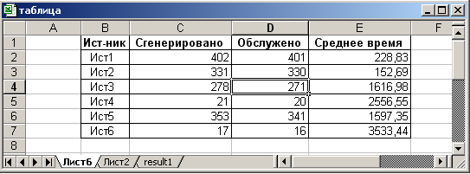

Рисунок 2. Результат форматирования таблицы

Кроме того, все записанные макросы можно объединить в один комплексный макрос, который бы реализовывал бы все описанные действия.
После форматирования данных можно приступить к построению диаграмм. Для начала построим гистограмму на основании первого и второго столбца таблицы. Для этого выделяем первый и второй столбец и нажимаем на кнопку мастера диаграмм . Выбираем гистограмму (объемный вариант). Далее указываем диапазон данных, например, в строках. Потом указываем параметры осей координат, заголовков и легенды. И помещаем диаграмму на отдельный лист книги. Результат построения диаграммы представлен на рисунке 3.

Рисунок 3. Построенная гистограмма

В результате построения записали следующий макрос:
Sub Макрос1()
'
' Макрос1 Макрос
' Макрос записан 16.10.2004 (nkonchits)
Columns("B:C").Select
Charts.Add
ActiveChart.ChartType = xl3DColumnClustered
ActiveChart.SetSourceData Source:=Sheets("result1").Range("B2:C8"), PlotBy _
:=xlRows
ActiveChart.Location Where:=xlLocationAsNewSheet
With ActiveChart
.HasAxis(xlCategory) = True
.HasAxis(xlSeries) = False
.HasAxis(xlValue) = True
End With
ActiveChart.Axes(xlCategory).CategoryType = xlAutomatic
With ActiveChart.Axes(xlCategory)
.HasMajorGridlines = False
.HasMinorGridlines = False
End With
With ActiveChart.Axes(xlSeries)
.HasMajorGridlines = False
.HasMinorGridlines = False
End With
With ActiveChart.Axes(xlValue)
.HasMajorGridlines = True
.HasMinorGridlines = False
End With
ActiveChart.WallsAndGridlines2D = False
ActiveChart.HasLegend = True
ActiveChart.Legend.Select
Selection.Position = xlBottom
End Sub

В дальнейшем для построения гистограммы по указанным столбцам достаточно будет вызвать выполнение макроса.
Для построения диаграмм других типов можно опять воспользоваться записью макросов и мастером построения диаграмм либо просто скопировать макрос и изменить тип построения диаграммы ChartType (для объемных гистограмм ChartType = xl3DcolumnClustered).

Лабораторная работа №9

НАПИСАНИЕ КРИПТОГРАФИЧЕСКОЙ ЗАЩИТЫ ИНФОРМАЦИИ. ШИФРОВАНИЕ ДАННЫХ

Цель работы: Используя разнообразные алгоритмы шифрования, написать программу по криптографической защите файлов.

Постановка задачи: Выбрать алгоритм шифрования данных и написать программу, которая бы его реализовывала. На вход программе подается некоторый (произвольный) файл, который шифруется согласно выбранному алгоритму. На выходе программы формируется зашифрованный файл.
Отчет должен содержать описание алгоритма шифрования (в виде блок схемы-для простых алгоритмов), набор исходных и выходных файлов, примеры работы программы в виде скриншотов, листинг программы. В выводе к работе оценить алгоритм шифрования.

Краткие теоретические сведения

Криптографический алгоритм, также называемый шифром или алгоритмом шифрования, представляет собой математическую функцию, используемую для шифрования и расшифрования. Если быть более точным, таких функций две: одна применяется для шифрования, а другая — для расшифрования.
Шифром замены называется алгоритм шифрования, который производит замену каждой буквы открытого текста на какой-то символ шифрованного текста. Получатель сообщения расшифровывает его путем обратной замены.
В классической криптографии различают 4 разновидности шифров замены:
- Простая замена, или одноалфавитный шифр. Каждая буква открытого текста заменяется на один и тот же символ шифртекста.
- Омофонная замена. Аналогична простой замене с единственным отличием: каждой букве открытого текста ставятся в соответствие несколько символов шифртекста. Например, буква "А" заменяется на цифру 5, 13, 25 или 57, а буква "Б" — на 7, 19, 31 или 43 и так далее.
- Блочная замена. Шифрование открытого текста производится блоками. Например, блоку "АБА" может соответствовать "РТК", а блоку "АББ" — "СИЛ".
Многоалфавитная замена. Состоит из нескольких шифров простой замены. Например, могут использоваться пять шифров простой замены, а какой из них конкретно применяется для шифрования данной буквы открытого текста, — зависит от ее положения в тексте.
В шифре перестановки буквы открытого текста не замещаются на другие, а меняется сам порядок их следования. Например, в шифре простой колонной перестановки исходный открытый текст записывается построчно (число букв в строке фиксировано), а шифртекст получается считыванием букв по колонкам. Расшифрование производится аналогично: шифртекст записывается поколонно, а открытый текст можно затем прочесть по горизонтали.
Операция сложения по модулю 2, которая в языке программирования С обозначается знаком ^, а в математике — знаком + в кружочке, представляет собой стандартную операцию над битами:
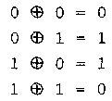
С помощью сложения по модулю 2 можно выполнять многоалфавитную замену, прибавляя к битам ключа соответствующие биты открытого текста. Этот алгоритм шифрования является симметричным. Поскольку двойное прибавление одной и той же величины по модулю 2 восстанавливает исходное значение, шифрование и расшифрование выполняются одной и той же программой.

Варианты заданий

№ | Задание
1 | Шифры замены – простая замена или одноалфавитный шифр
2 | Шифры замены – омофонная замена (1х2)
3 | Шифры замены – омофонная замена (1х3)
4 | Шифры замены – блочная замена (2х2)
5 | Шифры замены – блочная замена (3х3)
6 | Шифры замены – многоалфавитная замена (2 алфавита)
7 | Шифры перестановки – перестановка строк
8 | Шифры перестановки – перестановка столбцов
9 | Шифры перестановки – начало в конец, конец в начало
0 | Операция сложения по модулю 2

Пример реализации криптографической защиты информации

Описание алгоритма шифрования

Работа ведется с блоками файла, шифрование осуществляется по xor-маске (операция сложения по модулю 2) над каждым байтом блока с использованием однобайтного ключа по следующему алгоритму:
- Загружаем очередной байт блока файла в регистр al
- Ключ шифрования помещаем в cl
- Инвертируем значения al и cl
- Осуществляем операцию xor над al и cl
- Делаем циклический сдвиг влево содержимого al на количество раз cl
- Извлекаем результат из al

Пример реализации алгоритма шифрования

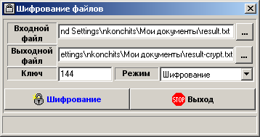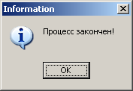

Рисунок 1. Программа шифрования файлов Рисунок 2. Конец шифрации

На рисунке 1 представлена программа шифрования файла. На вход программе подается входной файл, т.е. файл для шифрации. Указывается также имя выходного файла и ключ, с которым будет происходить шифрование файла. Выбирается режим шифрования файла и нажимается кнопка “Шифрование”. По окончании процесса шифрования выдается соответствующее сообщение (рис.2).

Файл до шифрования “result.txt”

|Ист-ник| Сгенерировано | Обслужено | Среднее время |
|заданий| заданий | заданий | жизни задания |
| Ист1 | 402 | 401 | 228.83 |
| Ист2 | 331 | 330 | 152.69 |
| Ист3 | 278 | 271 | 1616.98 |
| Ист4 | 21 | 20 | 2556.55 |
| Ист5 | 353 | 341 | 1597.35 |
| Ист6 | 17 | 16 | 3533.44 |

Файл после шифрования “result-crypt.txt”

v,°1Ю_<=vX №є_є0<0?98_?XvX/ё°_+;є_?XvX 0є:_єєX90є>·XvОMv>8:8_<_vXXXX>8:8_<_XXXXvXX>8:8_<_XXvX;<>_<X>8:8_<·XvОMvXX,°1РXvXXXXXXXXRPQXXXXvXXXXRPРXXXXvXXXXXXQQT_TСXXXvОMvXX,°1QXvXXXXXXXXССРXXXXvXXXXССPXXXXvXXXXXXРТQ_SФXXXvОMvXX,°1СXvXXXXXXXXQУTXXXXvXXXXQУРXXXXvXXXXXРSРS_ФTXXXvОMvXX,°1RXvXXXXXXXXXQРXXXXvXXXXXQPXXXXvXXXXXQТТS_ТТXXXvОMvXX,°1ТXvXXXXXXXXСТСXXXXvXXXXСRРXXXXvXXXXXРТФУ_СТXXXvОMvXX,°1SXvXXXXXXXXXРУXXXXvXXXXXРSXXXXvXXXXXСТСС_RRXXXvОM

Листинг программы
unit CryptUnit;

interface

uses
Windows, Messages, SysUtils, Classes, Graphics, Controls, Forms, Dialogs,
ExtCtrls, Buttons, StdCtrls, ComCtrls, Gauges;

type
TCryptWnd = class(TForm)
BOpenInputFile : TSpeedButton;
BOpenOutputFile : TSpeedButton;
BCrypt : TSpeedButton;
OpenDialog : TOpenDialog;
SaveDialog : TSaveDialog;
InputFile : TEdit;
OutputFile : TEdit;
CryptKey : TEdit;
Switch : TComboBox;
StaticText1 : TStaticText;
StaticText2 : TStaticText;
StaticText3 : TStaticText;
StaticText4 : TStaticText;
Bevel1 : TBevel;
Bar : TProgressBar;
BExit: TSpeedButton;
procedure BExitClick(Sender: TObject);
procedure BOpenInputFileClick(Sender: TObject);
procedure BOpenOutputFileClick(Sender: TObject);
procedure FormActivate(Sender: TObject);
procedure SwitchChange(Sender: TObject);
procedure BCryptClick(Sender: TObject);
private
function Crypt (i, key: Byte): Byte;
function DeCrypt(i, key: Byte): Byte;
procedure CryptProcess;

{ Private declarations }
public
{ Public declarations }
end;

var
CryptWnd: TCryptWnd;

implementation

{$R *.DFM}

{процедура выхода из программы}
procedure TCryptWnd.BExitClick(Sender: TObject);
begin
Close;
end;

{процедура вывода имени исходного файла}
procedure TCryptWnd.BOpenInputFileClick(Sender: TObject);
begin
if OpenDialog.Execute then
InputFile.Text:=OpenDialog.FileName
else
InputFile.Text:='';
end;

{процедура вывода конечного файла}
procedure TCryptWnd.BOpenOutputFileClick(Sender: TObject);
begin
if SaveDialog.Execute then
OutputFile.Text:=SaveDialog.FileName
else
OutputFile.Text:='';
end;

{активизация формы}
procedure TCryptWnd.FormActivate(Sender: TObject);
begin
Switch.ItemIndex:=0;
BCrypt.Caption:=Switch.Items[Switch.ItemIndex];
end;

{выбор режима работы - шифрование/дешифрование}
procedure TCryptWnd.SwitchChange(Sender: TObject);
begin
BCrypt.Caption:=Switch.Items[Switch.ItemIndex];
end;

{функция шифрования байта}
function TCryptWnd.Crypt(i,key: Byte): Byte;
begin
asm
mov al, i
mov cl, key
not al
not cl
xor al, cl
rol al, cl
mov i , al
end;
Crypt:=i;
end;

{процесс считывания данных}
procedure TCryptWnd.CryptProcess;
var i : Integer;
Key : Byte;
FInput, FOutput: file;
NumRead, NumWritten: Integer;
Buf: array[1..4096] of Byte;

begin
Bar.Min:=0;
Key:=StrToInt(CryptKey.Text);
AssignFile( FInput, InputFile.Text );
AssignFile( FOutput, OutputFile.Text );
Reset ( FInput , 1 );
Rewrite( FOutput , 1);
Bar.Max:=FileSize(FInput);
repeat
BlockRead(FInput, Buf, SizeOf(Buf), NumRead);
Bar.Position:=Bar.Position+NumRead;
for i:=1 to NumRead do
begin
if Switch.ItemIndex=0 then
Buf[i]:=Crypt (Buf[i],Key)
else
Buf[i]:=DeCrypt(Buf[i],Key);
end;
BlockWrite(FOutput, Buf, NumRead, NumWritten);

until (NumRead = 0) or (NumWritten <> NumRead);

MessageDlg('Процесс закончен!',mtInformation,[mbOk],0);
Bar.Position:=0;
CloseFile( FInput );
CloseFile( FOutput );
end;

{проверка файлов}
procedure TCryptWnd.BCryptClick(Sender: TObject);
var Error: Integer;
ErrorMsg: string;
i: cardinal;
FInput : file of byte;
FOutput: file of byte;
begin
Error:=0;
if Trim(InputFile.Text)='' then
Error:=1;
if (Error=0)and(Trim(OutputFile.Text)='') then
Error:=2;
if (Error=0)and(Trim(OutputFile.Text)=Trim(InputFile.Text)) then
Error:=7;

if Error=0 then
begin
AssignFile(FInput, InputFile.Text);
{$I-}
Reset(FInput);
{$I+}
if IOResult<>0 then
Error:=3
else
CloseFile(FInput);
end;

if Error=0 then
begin
AssignFile(FOutput, OutputFile.Text);
{$I-}
Rewrite(FOutput);
{$I+}
if IOResult<>0 then
Error:=4
else
CloseFile(FOutput);
end;
if Error=0 then
begin
val(CryptKey.Text,i,Error);
if Error<>0 then Error:=5;
if Error=0 then
if (i>255) or (i<1) then Error:=6;
end;

case Error of
1:ErrorMsg:='Не задано имя входного файла!';
2:ErrorMsg:='Не задано имя выходного файла!';
3:ErrorMsg:='Не доступа к входному файлу '+InputFile.Text +' !'+
#10#13+'Возможно данный файл существует.';
4:ErrorMsg:='Не доступа к выходному файлу '+OutputFile.Text+'!';
5:ErrorMsg:='Ключ должен иметь целочисленный тип!';
6:ErrorMsg:='Значение ключа лежит в диапозоне: 1..255 !';
7:ErrorMsg:='Имя входного и выходного файла совпадают !'+
#10#13+'Введите разные имена файлов для работы.';
end;
if Error<>0 then
MessageDlg(ErrorMsg,mtError,[mbOk],0)
else
CryptProcess;

end;

end.

Лабораторная работа №10

НАПИСАНИЕ КРИПТОГРАФИЧЕСКОЙ ЗАЩИТЫ ИНФОРМАЦИИ. ДЕШИФРОВАНИЕ ДАННЫХ

Цель работы: Используя алгоритм шифрования из предыдущей лабораторной работы, написать программу по дешифрации файлов.

Постановка задачи: На основании алгоритма шифрования данных написать программу, которая бы обеспечивала дешифрацию закодированных данных. На вход программе подается произвольный зашифрованный файл, который дешифруется согласно выбранному алгоритму. На выходе программы формируется дешифрованный файл.
Отчет должен содержать описание алгоритма дешифрования (в виде блок-схемы для простых алгоритмов), набор исходных и выходных файлов, примеры работы программы в виде скриншотов, листинг программы. В выводе к работе оценить алгоритм дешифрования.

Пример реализации дешифрации информации

Описание алгоритма дешифрования

Работа, как и при шифровании, ведется с блоками файла. Дешифрование осуществляется обратному алгоритму по xor-маске над каждым байтом блока с использованием заданного ранее однобайтного ключа по следующему алгоритму:
- Загружаем очередной байт блока файла в регистр al
- Ключ шифрования помещаем в cl
- Инвертируем значение ключа в cl
- Делаем циклический сдвиг вправо содержимого al на количество раз cl
- Осуществляем операцию xor над al и cl
- Инвертируем значение al
- Извлекаем результат из al

Пример реализации алгоритма

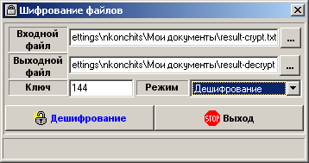

Рисунок 1. Программа дешифрования файлов Рисунок 2. Конец дешифрации

На рисунке 1 представлена программа дешифрации файла. На вход программе подается входной файл, т.е. зашифрованный файл. Указывается также имя выходного файла и ключ, с которым происходило шифрование файла. Выбирается режим дешифрации файла и нажимается кнопка “Дешифрация”. По окончании процесса дешифрации выдается соответствующее сообщение (рис.2).

Исходный зашифрованный файл “result-crypt.txt”

v,°1Ю_<=vX №є_є0<0?98_?XvX/ё°_+;є_?XvX 0є:_єєX90є>·XvОMv>8:8_<_vXXXX>8:8_<_XXXXvXX>8:8_<_XXvX;<>_<X>8:8_<·XvОMvXX,°1РXvXXXXXXXXRPQXXXXvXXXXRPРXXXXvXXXXXXQQT_TСXXXvОMvXX,°1QXvXXXXXXXXССРXXXXvXXXXССPXXXXvXXXXXXРТQ_SФXXXvОMvXX,°1СXvXXXXXXXXQУTXXXXvXXXXQУРXXXXvXXXXXРSРS_ФTXXXvОMvXX,°1RXvXXXXXXXXXQРXXXXvXXXXXQPXXXXvXXXXXQТТS_ТТXXXvОMvXX,°1ТXvXXXXXXXXСТСXXXXvXXXXСRРXXXXvXXXXXРТФУ_СТXXXvОMvXX,°1SXvXXXXXXXXXРУXXXXvXXXXXРSXXXXvXXXXXСТСС_RRXXXvОM

Файл после дешифрования “result-decrypt.txt”

|Ист-ник| Сгенерировано | Обслужено | Среднее время |
|заданий| заданий | заданий | жизни задания |
| Ист1 | 402 | 401 | 228.83 |
| Ист2 | 331 | 330 | 152.69 |
| Ист3 | 278 | 271 | 1616.98 |
| Ист4 | 21 | 20 | 2556.55 |
| Ист5 | 353 | 341 | 1597.35 |
| Ист6 | 17 | 16 | 3533.44 |

Листинг программы
unit CryptUnit;

interface

uses
Windows, Messages, SysUtils, Classes, Graphics, Controls, Forms, Dialogs,
ExtCtrls, Buttons, StdCtrls, ComCtrls, Gauges;

type
TCryptWnd = class(TForm)
BOpenInputFile : TSpeedButton;
BOpenOutputFile : TSpeedButton;
BCrypt : TSpeedButton;
OpenDialog : TOpenDialog;
SaveDialog : TSaveDialog;
InputFile : TEdit;
OutputFile : TEdit;
CryptKey : TEdit;
Switch : TComboBox;
StaticText1 : TStaticText;
StaticText2 : TStaticText;
StaticText3 : TStaticText;
StaticText4 : TStaticText;
Bevel1 : TBevel;
Bar : TProgressBar;
BExit: TSpeedButton;
procedure BExitClick(Sender: TObject);
procedure BOpenInputFileClick(Sender: TObject);
procedure BOpenOutputFileClick(Sender: TObject);
procedure FormActivate(Sender: TObject);
procedure SwitchChange(Sender: TObject);
procedure BCryptClick(Sender: TObject);
private
function Crypt (i, key: Byte): Byte;
function DeCrypt(i, key: Byte): Byte;
procedure CryptProcess;

{ Private declarations }
public
{ Public declarations }
end;

var
CryptWnd: TCryptWnd;

implementation

{$R *.DFM}

{процедура выхода из программы}
procedure TCryptWnd.BExitClick(Sender: TObject);
begin
Close;
end;

{процедура вывода имени исходного файла}
procedure TCryptWnd.BOpenInputFileClick(Sender: TObject);
begin
if OpenDialog.Execute then
InputFile.Text:=OpenDialog.FileName
else
InputFile.Text:='';
end;

{процедура вывода конечного файла}
procedure TCryptWnd.BOpenOutputFileClick(Sender: TObject);
begin
if SaveDialog.Execute then
OutputFile.Text:=SaveDialog.FileName
else
OutputFile.Text:='';
end;

{активизация формы}
procedure TCryptWnd.FormActivate(Sender: TObject);
begin
Switch.ItemIndex:=0;
BCrypt.Caption:=Switch.Items[Switch.ItemIndex];
end;

{выбор режима работы - шифрование/дешифрование}
procedure TCryptWnd.SwitchChange(Sender: TObject);
begin
BCrypt.Caption:=Switch.Items[Switch.ItemIndex];
end;

{процедура дешифрования байта}
function TCryptWnd.DeCrypt(i,key: Byte): Byte;
begin
asm
mov al, i
mov cl, key
not cl
ror al, cl
xor al, cl
not al
mov i , al
end;
DeCrypt:=i;
end;

{процесс считывания данных}
procedure TCryptWnd.CryptProcess;
var i : Integer;
Key : Byte;
FInput, FOutput: file;
NumRead, NumWritten: Integer;
Buf: array[1..4096] of Byte;

begin
Bar.Min:=0;
Key:=StrToInt(CryptKey.Text);
AssignFile( FInput, InputFile.Text );
AssignFile( FOutput, OutputFile.Text );
Reset ( FInput , 1 );
Rewrite( FOutput , 1);
Bar.Max:=FileSize(FInput);
repeat
BlockRead(FInput, Buf, SizeOf(Buf), NumRead);
Bar.Position:=Bar.Position+NumRead;
for i:=1 to NumRead do
begin
if Switch.ItemIndex=0 then
Buf[i]:=Crypt (Buf[i],Key)
else
Buf[i]:=DeCrypt(Buf[i],Key);
end;
BlockWrite(FOutput, Buf, NumRead, NumWritten);

until (NumRead = 0) or (NumWritten <> NumRead);

MessageDlg('Процесс закончен!',mtInformation,[mbOk],0);
Bar.Position:=0;
CloseFile( FInput );
CloseFile( FOutput );
end;

{проверка файлов}
procedure TCryptWnd.BCryptClick(Sender: TObject);
var Error: Integer;
ErrorMsg: string;
i: cardinal;
FInput : file of byte;
FOutput: file of byte;
begin
Error:=0;
if Trim(InputFile.Text)='' then
Error:=1;
if (Error=0)and(Trim(OutputFile.Text)='') then
Error:=2;
if (Error=0)and(Trim(OutputFile.Text)=Trim(InputFile.Text)) then
Error:=7;

if Error=0 then
begin
AssignFile(FInput, InputFile.Text);
{$I-}
Reset(FInput);
{$I+}
if IOResult<>0 then
Error:=3
else
CloseFile(FInput);
end;

if Error=0 then
begin
AssignFile(FOutput, OutputFile.Text);
{$I-}
Rewrite(FOutput);
{$I+}
if IOResult<>0 then
Error:=4
else
CloseFile(FOutput);
end;
if Error=0 then
begin
val(CryptKey.Text,i,Error);
if Error<>0 then Error:=5;
if Error=0 then
if (i>255) or (i<1) then Error:=6;
end;

case Error of
1:ErrorMsg:='Не задано имя входного файла!';
2:ErrorMsg:='Не задано имя выходного файла!';
3:ErrorMsg:='Не доступа к входному файлу '+InputFile.Text +' !'+
#10#13+'Возможно данный файл существует.';
4:ErrorMsg:='Не доступа к выходному файлу '+OutputFile.Text+'!';
5:ErrorMsg:='Ключ должен иметь целочисленный тип!';
6:ErrorMsg:='Значение ключа лежит в диапозоне: 1..255 !';
7:ErrorMsg:='Имя входного и выходного файла совпадают !'+
#10#13+'Введите разные имена файлов для работы.';
end;
if Error<>0 then
MessageDlg(ErrorMsg,mtError,[mbOk],0)
else
CryptProcess;
end;
end.

Лабораторная работа №11

РАЗРАБОТКА ЗАЩИТЫ ПРОГРАММНОГО ОБЕСПЕЧЕНИЯ С ИСПОЛЬЗОВАНИЕМ ПРОГРАММНЫХ СРЕДСТВ

Цель работы: Разработка алгоритма защиты программного обеспечения на уровне программных средств.

Постановка задачи: Разработать и реализовать алгоритм защиты произвольной программы на уровне программных средств, т.е. алгоритм защиты должен использовать либо поддержку серийный номеров или ключей авторизации (для полнофункциональных программ), либо привязку к программным счетчикам (для программ с ограниченным сроком действия или набором действий), либо любой другой способ.
Отчет должен содержать описание алгоритма или принципа защиты программы (в виде блок-схемы для простых алгоритмов), примеры работы программы в виде скриншотов, листинг программы. В выводе к работе оценить алгоритм защиты.

Краткие теоретические сведения

При распространении программного обеспечения большую роль играет статус распространения программы, который включает в себя полноту реализуемых действий, защиту от незаконного использования и материальную (или моральную) заинтересованность разработчиков. Основные статусы распространения программных продуктов:
- FreeWare - это совершенно бесплатная программа с полным набором выполняемых действий;
- ShareWare - это условно-бесплатная программа, которая требует регистрации и может быть ограничена по набору реализуемых функций в незарегистрированный период ее использования;
- Trial – это программа, изначально ограниченная по набору действий или периоду использования;
- Demo – это программа или же демонстрационная версия, которая предназначена для поверхностного ознакомления с программным продуктом и в которую изначально заложен ограниченный набор реализуемых функций;
- и другие - это демонстрационные версии программ.

Пример написания Trial-программы

При написании trial-программы в основу защиты программы (ее статуса) положим ограниченное количество запусков программы, которое реализуется следующим алгоритмом:
- Общее количество запусков программы и количество произведенных запусков программы будет храниться в файле software.dat, который желательно разместить в труднодоступном для пользователя месте. При этом желательно использовать имя файла, не связанное с программой.
- При первом запуске программы (рис.1), т.е. когда файл software.dat отсутствует, происходит создание файла, в который записывается два значения: 15 – общее количество запусков, 0 – количество произведенных запусков.
- При повторном запуске из файла программы читаются значения запусков. Если количество произведенных запусков меньше общего числа запусков, то происходит обычный запуск программы (рис.2).
- В случае если количество запусков исчерпано, то выдается соответствующее сообщение и программа не запускается (рис.3).

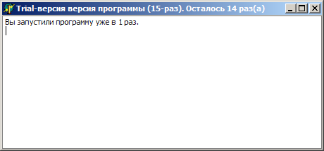

Рисунок 1. Первый запуск программы

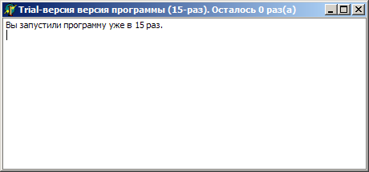

Рисунок 2. Последний запуск программы

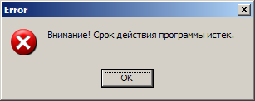

Рисунок 3. Сообщение при истечении срока действия программы

Листинг программы

unit UnitSoftware;

interface

uses
Windows, Messages, SysUtils, Variants, Classes, Graphics, Controls, Forms,
Dialogs, StdCtrls, ExtCtrls;

const MAXCOUNT_POGRAMM_EXECUTE = 15; // максимальное кол-во запусков программы

type
TMainForm = class(TForm)
Memo: TMemo;
procedure FormKeyPress(Sender: TObject; var Key: Char);
procedure FormShow(Sender: TObject);
private
{ Private declarations }
public
{ Public declarations }
end;

var
MainForm: TMainForm;

implementation

{$R *.dfm}

// обработка нажатия кнопок
procedure TMainForm.FormKeyPress(Sender: TObject; var Key: Char);
begin
if key=#27 then Close; // выход по ESC
end;

// при показе формы происходит определение кол-ва запусков программы
procedure TMainForm.FormShow(Sender: TObject);
var
iTotalCount, iCurCount : integer;
f: file of integer;
s1, s2 ,s3 : string;
begin
if not FileExists('software.dat') then // существует ли файл-счетчик
begin
assignFile(f,'software.dat'); // создание файла-счетчика
iTotalCount := MAXCOUNT_POGRAMM_EXECUTE;
iCurCount := 0;
Rewrite(F);
Write(f,iTotalCount);
Write(f,iCurCount);
CloseFile(f);
end
else
begin
assignFile(f,'software.dat'); // чтение значения счетчика из файла
Reset(F);
Read(f,iTotalCount);
Read(f,iCurCount);
CloseFile(f);
if (iTotalCount - iCurCount >1 )then // проверка счетчика
begin
Rewrite(F);
iCurCount := iCurCount+1; // изменение счетчика
Write(f,iTotalCount);
Write(f,iCurCount);
CloseFile(f);
end
else
begin
MessageDlg('Внимание! Срок действия программы истек.',mtError,[mbOk],0);
Close;
end;
end;
str(iTotalCount,s1); // формирование заголовка формы на основании счетчика
str(iTotalCount - iCurCount-1,s2);
str(iCurCount+1,s3);
MainForm.Caption := 'Trial-версия версия программы (' + s1+
'-раз). Осталось '+s2+' раз(а)';
Memo.Lines.Add('Вы запустили программу уже в '+s3+' раз.')
end;

end.

Лабораторная работа №12

РАЗРАБОТКА ЗАЩИТЫ ПРОГРАММНОГО ОБЕСПЕЧЕНИЯ ПРИ ПОМОЩИ АППАРАТНЫХ СРЕДСТВ

Цель работы: Разработка алгоритма защиты программного обеспечения на уровне аппаратных средств.

Постановка задачи: Разработать и реализовать алгоритм защиты произвольной программы на уровне аппаратных средств, т.е. алгоритм защиты должен использовать произвольный элемент аппаратной базы (номер или размер жесткого диска, аппаратные hasp- или flash-ключи и многое другое).
Отчет должен содержать описание алгоритма или принципа защиты программы (в виде блок-схемы для простых алгоритмов), примеры работы программы в виде скриншотов, листинг программы. В выводе к работе оценить алгоритм защиты.

Пример реализации защиты при помощи аппаратных средств

В основу защиты программы был положен следующий простой алгоритм:
- Элементом аппаратной базы является дисковод и дискета, кроме того, на дискете должен находится специальный файл-ключ.
- При запуске программы происходит проверка дисковода на наличие в нем дискеты.
- Если дискета не найдена, то выдается сообщение вставить дискету и повторить проверку дисковода на наличие в нем дискеты (рис.1).
- Если дискета отсутствует в дисководе, то выдается соответствующее сообщение (рис.2) и программа не запускается.
- Если дискета присутствует в дисководе, то происходит поиск на ней файла-ключа hardware.key. Если ключ не найден, то выдается соответствующее сообщение, иначе происходит запуск программы (рис.3).

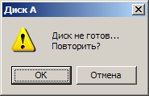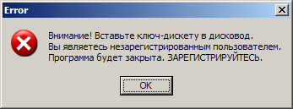

Рисунок 1. Дисковод не готов Рисунок 2. Сообщение об отсутствии дискеты
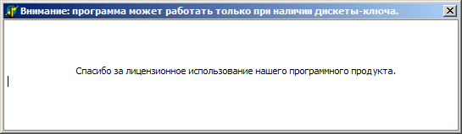

Рисунок 3. Успешный запуск программы

Листинг программы

unit UnitHardwareProtect;

interface

uses
Windows, Messages, SysUtils, Variants, Classes, Graphics, Controls, Forms,
Dialogs, Buttons, StdCtrls;

type
TMainForm = class(TForm)
Memo: TMemo;
procedure FormShow(Sender: TObject);
private
{ Private declarations }
public
{ Public declarations }
end;

var
MainForm: TMainForm;

implementation

{$R *.dfm}

//Как проверить готовность диска A:
function DiskInDrive(const Drive: char): Boolean;
var
DrvNum: byte;
EMode: Word;
begin
result := true;
DrvNum := ord(Drive);
if DrvNum >= ord('a') then dec(DrvNum,$20);
EMode := SetErrorMode(SEM_FAILCRITICALERRORS);
try
while DiskSize(DrvNum-$40) = -1 do begin // ПРи неудаче выводим диалог
if (Application.MessageBox('Диск не готов...'+chr(13)+chr(10)+
'Повторить?',PChar('Диск '+UpperCase(Drive)),mb_OKCANCEL+
mb_iconexclamation{IconQuestion})=idcancel)
then begin
Result:=false;
Break;
end;
end;
finally
SetErrorMode(EMode);
end;
end;

// проверка защиты при отображении окна формы
procedure TMainForm.FormShow(Sender: TObject);
begin
if DiskInDrive('a') then // дискета в дисководе
begin
if not FileExists('a:\hardware.key') then // файл-ключ на дискете
begin
MessageDlg('Внимание! Файл-ключ на дискете отсутствует.',
mtError,[mbOk],0);
Close;
end;
end
else // дискеты нет в дисководе
begin
MessageDlg('Внимание! Вставьте ключ-дискету в дисковод.'+#10#13+
'Вы являетесь незарегистрированным пользователем.'+#10#13+
'Программа будет закрыта. ЗАРЕГИСТРИРУЙТЕСЬ.',mtError,[mbOk],0);
Close;
end;
end;

end.

Лабораторная работа №13

АНАЛИЗ ПРОГРАММНОГО ОБЕСПЕЧЕНИЯ ДЛЯ РАБОТЫ И ЗАЩИТЫ ИНФОРМАЦИИ В INTERNET

Цель работы: Изучить программное обеспечение для работы и защиты информации в Internet.

Постановка задачи: Необходимо изучить возможности программного пакета, который осуществляет работу в Internet либо обеспечивает защиту информации в Internet.
Отчет должен содержать описание возможностей изучаемого программного продукта и параметры его настройки. В выводе к работе оценить изученный программный продукт с точки зрения его безопасности и надежности при работе в сети Internet.

Пример анализа программного обеспечения на базе файрвола операционной системы Windows XP.

Назначение файрвола
В Windows XP появился встроенный файрвол, который должен был защищать подключения к сети компьютера от несанкционированного доступа и заражения некоторыми типами вирусов. У пользователя есть возможность настроить файрвол под свои нужды и корректировать его поведение при попытках выхода в сеть программного обеспечения. Можно так же задавать исключения из правил, предоставляя возможность определенному программному обеспечению получать доступ в сеть, минуя запрещающие правила файрвола. По умолчанию, файрвол включен для всех соединений с сетью, но по желанию пользователя, для некоторых соединений он может быть отключен. Если на компьютере используется файрвол стороннего производителя, то встроенный файрвол должен быть отключен.
Интерфейс
Доступ к настройкам файрвола (брандмауэра) Windows XP Service Pack 2 можно получить при помощи Пуск – Панель управления – брандмауэр Windows. Пример окна с настройками файрвола показан ниже на рисунке 1.
В этом окне можно включить или выключить файрвол для всех соединений с сетью. Пункт Не разрешать исключения активизирует режим работы файрвола, при котором файрвол не выводит на экран оповещений о блокировке и отключает список исключений, который можно задать на следующей вкладке окна управления файрволом (рис.2).
Файрвол разрешает входящие подключения для приложений, перечисленных в этом списке, если они отмечены флажком. Можно разрешить входящие подключения на определенный локальный порт, создав соответствующее правило.

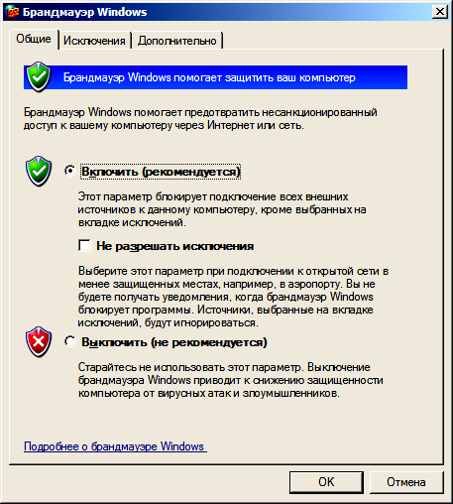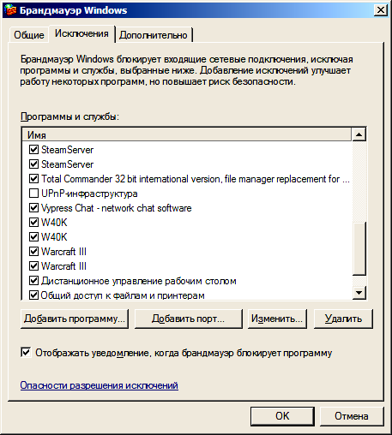

Рисунок 1. Настройки файрвола Рисунок 2. Настройки файрвола
На следующей вкладке окна настроек файрвола собраны дополнительные настройки (рис.3). В этом окне можно отключить файрвол для определенного подключения или настроить дополнительные параметры фильтрации для каждого из подключений при помощи кнопки Параметры. В этом же окне настраивается журнал работы файрвола, задаются параметры фильтрации протокола ICMP. При помощи кнопки По умолчанию можно вернуть все настройки файрвола к исходным.
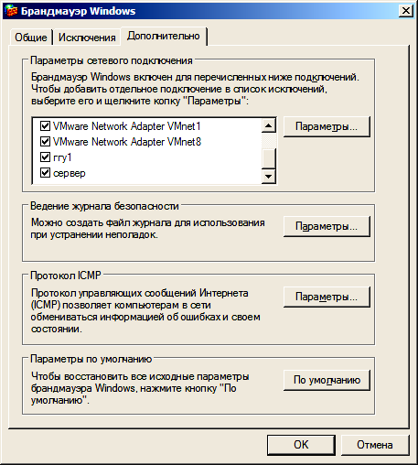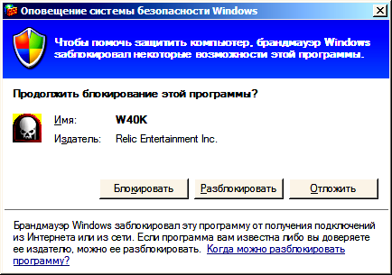

Рисунок 3. Параметры сетевых соединений Рисунок 4. Запрос файрвола

Настройка исключений
При запуске на компьютере программы, которая должна прослушивать определенный порт, ожидая подключения к нему из сети, файрвол выведет на экран запрос (рис.4). Пользователю предоставляется следующий выбор:
- Блокировать – приложение, попытавшееся открыть порт, будет блокировано и подключится из сети к этому приложению будет невозможно. В списке исключений файрвола будет создано правило блокирующее это приложение.
- Разблокировать – приложению будет предоставлена возможность открыть порт и подключения из сети к приложению, открывшему порт, будут доступны. В список исключений файрвола будет добавлено правило, которое будет и впредь разрешать этому приложению открывать порт для ожидания входящих подключений.
- Отложить – попытка приложения открыть порт будет пресечена, но исключение создано не будет. При следующей попытке приложения открыть порт будет вновь выведен запрос, показанный выше.
Выбор Отложить оптимален, если нет уверенности в том, какое приложение пытается открыть порт, и будет ли система нормально работать после отказа приложению в открытии порта. В принципе, можно заблокировать попытку открытия порта приложением и если выбор будет неверен, то в последствии можно будет исправить автоматически созданное исключение вручную.
Если приложение, которое должно принимать входящие подключения из сети, заранее известно, то для него можно создать исключение вручную. Для этого нужно открыть окно настройки файрвола и выбрать вкладку Исключения. Чтобы создать исключение нужно нажать кнопку Добавить программу.... откроется окно (рис.5), пример которого показан ниже.

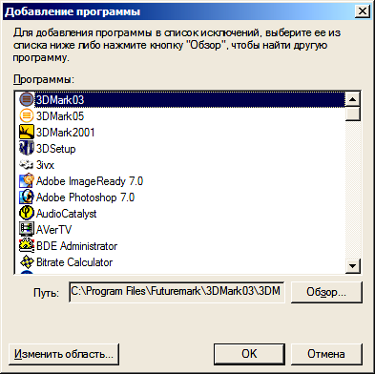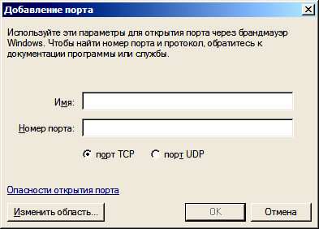

Рисунок 5. Добавить исключение Рисунок 6. Добавить исключение
на программу на порт
В этом окне в списке программ перечислены те из них, которые установлены на компьютере. Если программа, которой необходимо разрешить принимать входящие подключения, отсутствует в списке, то при помощи кнопки Обзор можно указать путь к ней. После нажатия кнопки OK исключение будет создано и добавлено в список, где будет отмечено флажком, который говорит о том, что данное правило разрешает указанному приложению открывать порты и ожидать подключения из сети. Если необходимо запретить приложению открывать порты, то флажок следует снять.
Файрвол предоставляет возможность открыть любой порт, разрешив, таким образом, устанавливать соединения из сети с сервисом, работающим на открываемом порту. Чтобы открыть порт нужно в окне исключений нажать кнопку Добавить порт... Пример окна для добавления порта в список исключений показан ниже.
В этом окне необходимо указать протокол и номер порта, подключения к которому из сети файрвол не будет блокировать. В поле имя нужно ввести краткое описание причины по которой порт был открыт, чтобы по прошествии времени ненужное правило можно было легко найти и удалить или исправить.
Дополнительные настройки файрвола
Доступ к дополнительным настройкам файрвола можно получить на вкладке Дополнительно главного окна настройки файрвола.
Параметры сетевого подключения – здесь перечислены все сетевые подключения, которые существуют на компьютере под защитой встроенного файрвола. Путем установки или снятия флажка напротив каждого из подключений можно включить или выключить файрвол для каждого из подключений. При помощи кнопки Параметры можно настроить параметры работы файрвола для каждого из подключений, если используется общий доступ к этому подключению.
- Ведение журнала безопасности – при помощи кнопки Параметры можно настроить протоколирование событий, происходящих во время работы файрвола в журнале работы.
- Протокол ICMP – позволяет настроить фильтрацию файрволом сообщений, которыми обмениваются по протоколу ICMP. В частности, можно запретить или разрешить отклик компьютера на команду ping.
- Параметры по умолчанию – нажатие кнопки По умолчанию возвращает все настройки файрвола к исходным.

